VIET UC CMS
Hướng dẫn sử dụng
Nền tảng quản lý hoạt động chăm sóc sức khỏe tại nhà

Hướng dẫn đầy đủ cho mọi menu và quy trình — web và di động
Phiên bản 1.0

Mục lục
Lưu ý: Đây là tài liệu Word có thể chỉnh sửa. Để cập nhật số trang bên dưới, chọn toàn bộ tài liệu (Ctrl+A / Cmd+A), nhấn F9, sau đó chọn "Cập nhật toàn bộ bảng". Bản PDF đã có sẵn số trang.
Bắt đầu sử dụng 6
Viet UC CMS được sử dụng để làm gì? 6
Đăng nhập 6
Làm quen với giao diện 6
Thanh bên trái 7
Thanh trên cùng 8
Những thao tác chỉ cần học một lần 8
Bộ lọc thời gian 8
Thẻ KPI và truy xuất chi tiết 8
Danh sách và biểu mẫu 9
Nhật ký trao đổi trên biểu mẫu 9
Nút làm mới 9
Trợ lý AI Error! Bookmark not defined.
CRM — Liên hệ và khách hàng tiềm năng 10
Tổng quan 10
Bảng điều khiển 10
Bảng điều khiển CRM 10
Liên hệ 12
Danh sách liên hệ 12
Biểu mẫu liên hệ 13
Hoạt động 15
Bảng hoạt động 15
Quản lý vận hành — Lịch hẹn, nhân viên và quy trình dịch vụ 17
Bảng điều khiển (Trung tâm vận hành) 17
Trung tâm vận hành 17
Lịch hẹn 19
Xem lịch hẹn (Danh sách và Lịch) 19
Hồ sơ lịch hẹn 20
Quy trình lịch hẹn đầy đủ 21
Bệnh nhân 24
Danh sách bệnh nhân 24
Hồ sơ bệnh nhân 25
Nhân viên 26
Lịch trực 26
Lịch làm việc 26
Nghỉ phép 27
Phân công nhân viên 28
Dòng thời gian phân công nhân viên 28
Thu tiền 29
Đối soát tiền thu 29
Khối lượng công việc 30
Bảng khối lượng công việc 30
Tài chính — Hóa đơn, thanh toán và công nợ phải thu 31
Bảng điều khiển (Trung tâm tài chính) 31
Trung tâm tài chính 31
Hóa đơn 33
Danh sách hóa đơn 33
Công nợ phải thu 35
Bảng điều khiển công nợ phải thu 35
Quản lý công nợ phải thu 36
Thanh toán và thu hồi công nợ 38
Thanh toán 38
Khách hàng quá hạn 39
Thuế và sổ chi tiết 40
Nhật ký VAT 40
Giao dịch công nợ phải thu 40
Quản trị — Người dùng, dữ liệu danh mục, định giá và cài đặt 42
Làm quen với khu vực Quản trị 42
Bảng điều khiển Quản trị 42
Người dùng và quyền truy cập 43
Người dùng và vai trò 43
Dữ liệu tham chiếu dùng chung trong ứng dụng 45
Dữ liệu danh mục 45
Định giá 46
Nhân viên, thiết bị và lập lịch 48
Nhân viên y tế 48
Thiết bị 49
Ngày nghỉ lễ 49
Tuân thủ và cấu hình 50
Nhật ký kiểm toán 50
Yêu cầu trường dữ liệu 51
Cấu hình thanh bên CMS 52
Cài đặt 53
Ứng dụng di động dành cho điều dưỡng 55
Bắt đầu sử dụng 55
Mở và cài đặt ứng dụng 55
Thanh điều hướng dưới cùng và phần đầu ứng dụng 55
Thẻ Lịch hẹn 56
Lịch hẹn — Dạng xem Ngày 56
Lịch hẹn — Dạng xem Tuần 57
Lịch hẹn — Dạng xem Tháng 58
Mở lịch hẹn và quy trình thực hiện dịch vụ của điều dưỡng 59
Thẻ Bệnh nhân 60
Danh sách bệnh nhân 60
Thẻ Gọi 61
Gọi nhanh cho phòng khám 61
Thẻ Hồ sơ 62
Hồ sơ, đồng bộ và đăng xuất 62
Phụ lục — Thuật ngữ, trạng thái và vai trò 64
Tổng quan các trạng thái 64
Trạng thái lịch hẹn 64
Trạng thái liên hệ 64
Trạng thái phân công 65
Trạng thái thanh toán 65
Vai trò và quyền xem dữ liệu 65
Ai được xem nội dung nào? 66
Mẹo hữu ích cho người dùng mới 66

Bắt đầu sử dụng
Chào mừng bạn đến với Viet UC CMS. Chương này giới thiệu mục đích của hệ thống, cách đăng nhập và một số thao tác được sử dụng thống nhất trên mọi màn hình. Sau khi nắm được các nội dung cơ bản này, bạn sẽ dễ dàng làm quen với những phần còn lại của tài liệu.

Viet UC CMS được sử dụng để làm gì?
Viet UC CMS là nền tảng quản lý hoạt động chăm sóc sức khỏe tại nhà của phòng khám Việt Úc. Hệ thống giúp bạn quản lý tập trung toàn bộ công việc chăm sóc bệnh nhân tại nhà hằng ngày, bao gồm:
- Liên hệ và khách hàng tiềm năng — những người gọi điện, nhắn tin hoặc hỏi về dịch vụ.
- Khách hàng và bệnh nhân — những người được phòng khám chăm sóc.
- Lịch hẹn — các buổi thăm khám tại nhà.
- Nhân viên và phân công — nhân viên nào phụ trách từng buổi thăm khám.
- Hóa đơn và thanh toán — lập hóa đơn và thu tiền cho các dịch vụ đã cung cấp.
- Ứng dụng di động riêng dành cho điều dưỡng — được điều dưỡng sử dụng khi làm việc bên ngoài phòng khám.
LƯU Ý Các chức năng bạn có thể xem và sử dụng phụ thuộc vào vai trò được phân quyền. Ví dụ: điều dưỡng chỉ xem được các lịch hẹn được phân công cho mình và các bệnh nhân thuộc khu vực phụ trách; nhân viên Tài chính xem được các màn hình Tài chính; quản trị viên hoặc chủ sở hữu có thể xem toàn bộ hệ thống. Xem phần Phụ lục để biết đầy đủ quyền xem dữ liệu của từng vai trò.

Đăng nhập
Thực hiện các bước sau để mở hệ thống và truy cập màn hình làm việc ban đầu.
Cách thực hiện:
- Mở trình duyệt web và truy cập care.biztinct.com.
- Nhập email và mật khẩu.
- Đăng nhập. Sau khi đăng nhập, hệ thống sẽ mở một bảng điều khiển phù hợp với vai trò của bạn, thông thường là Trung tâm vận hành.
MẸO Màn hình đầu tiên sau khi đăng nhập được xác định theo vai trò. Vì vậy, hai nhân viên khác nhau có thể được đưa đến hai màn hình khác nhau. Đây là hoạt động bình thường của hệ thống.

Làm quen với giao diện
Phần này giới thiệu hai khu vực bạn sẽ sử dụng thường xuyên: thanh bên trái để điều hướng và vùng nội dung chính để hiển thị từng màn hình.
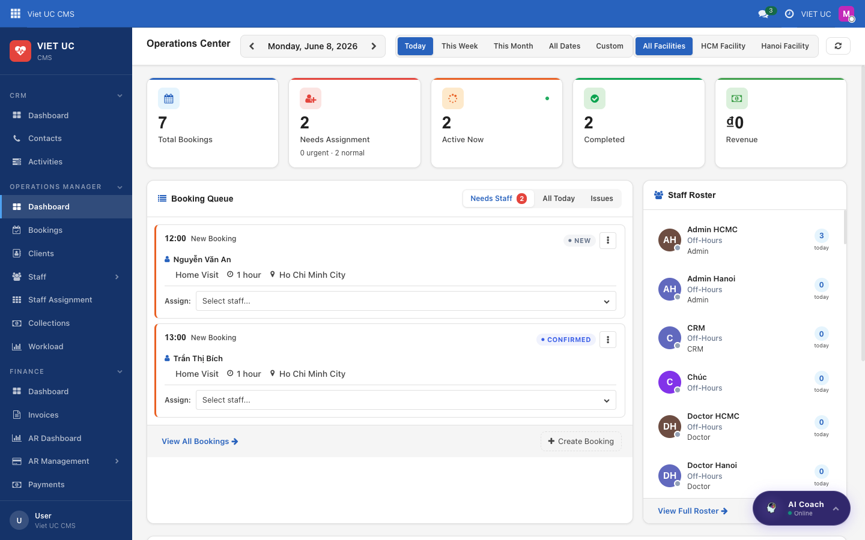
Hình: Bảng điều khiển Trung tâm vận hành, gồm thanh bên trái, bộ lọc thời gian, các thẻ KPI và nút làm mới màu xanh lá.

Thanh bên trái
Thanh bên trái là khu vực điều hướng chính. Thanh này luôn hiển thị để bạn có thể chuyển giữa các màn hình bất cứ lúc nào.
Nội dung hiển thị trên màn hình:
- Biểu trưng / tên công ty Viet Uc ở phía trên.
- Bốn nhóm có thể thu gọn hoặc mở rộng: CRM, QUẢN LÝ VẬN HÀNH, TÀI CHÍNH và QUẢN TRỊ.
- Các mục menu thuộc từng nhóm.
Cách thực hiện:
- Nhấp vào tiêu đề một nhóm (CRM, Quản lý vận hành, Tài chính hoặc Quản trị) để mở rộng hoặc thu gọn và hiển thị các mục bên trong.
- Nhấp vào một mục để mở màn hình tương ứng trong vùng nội dung chính ở bên phải.
LƯU Ý Bạn có thể không nhìn thấy tất cả các nhóm. Thanh bên chỉ hiển thị những khu vực mà vai trò của bạn được phép truy cập.

Thanh trên cùng
Thanh trên cùng nằm ở góc trên bên phải của mọi màn hình và cung cấp các công cụ truy cập nhanh trong suốt quá trình làm việc.
Nội dung hiển thị trên màn hình:
- Ô tìm kiếm.
- Bộ đếm trò chuyện / tin nhắn.
- Bộ đếm hoạt động.
- Tên công ty.
- Menu người dùng của bạn.

Những thao tác chỉ cần học một lần
Các thao tác dưới đây được sử dụng thống nhất trong toàn hệ thống. Sau khi nắm được, bạn sẽ nhận ra chúng trên mọi màn hình.

Bộ lọc thời gian
Mỗi bảng điều khiển đều có một hàng bộ lọc thời gian ở phía trên. Bộ lọc này xác định khoảng thời gian dùng để tính tất cả các số liệu trên trang.
Nội dung hiển thị trên màn hình:
- Các lựa chọn: Hôm nay, Tuần này, Tháng này, Tất cả ngày và Tùy chỉnh.
Cách thực hiện:
- Chọn một khoảng thời gian, ví dụ Tuần này, để cập nhật toàn bộ số liệu trên trang theo khoảng thời gian đó.
- Chọn Tùy chỉnh để tự đặt khoảng ngày.
LƯU Ý Khi thay đổi khoảng thời gian, hệ thống cập nhật *toàn bộ* số liệu trên trang, không chỉ một thẻ riêng lẻ.

Thẻ KPI và truy xuất chi tiết
Thẻ KPI là các ô tóm tắt trên bảng điều khiển, mỗi thẻ hiển thị một chỉ số quan trọng. Các thẻ này không chỉ dùng để xem mà còn có thể nhấp vào.
Cách thực hiện:
- Nhấp vào một thẻ KPI.
- Hệ thống mở danh sách đã được lọc gồm các bản ghi tạo nên chỉ số đó. Thao tác này được gọi là truy xuất chi tiết.
MẸO Truy xuất chi tiết là cách nhanh nhất để chuyển từ câu hỏi “có bao nhiêu?” sang “cụ thể là những bản ghi nào?”. Nếu một số liệu có vẻ bất thường, hãy nhấp vào thẻ để kiểm tra dữ liệu bên trong.

Danh sách và biểu mẫu
Hầu hết các màn hình hiển thị một danh sách bản ghi; mỗi bản ghi trong danh sách có thể được mở thành một biểu mẫu chi tiết.
Cách thực hiện:
- Trên danh sách, sử dụng ô tìm kiếm hoặc các thẻ bộ lọc để thu hẹp dữ liệu hiển thị.
- Nhấp vào một dòng để mở bản ghi chi tiết dưới dạng biểu mẫu.
- Để quay lại, sử dụng đường dẫn điều hướng ở góc trên bên trái màn hình.

Nhật ký trao đổi trên biểu mẫu
Mỗi biểu mẫu đều có khu vực “nhật ký trao đổi” lưu lại lịch sử của bản ghi.
- Ghi lại hoạt động và toàn bộ lịch sử liên quan đến bản ghi.
- Cho phép bạn lên lịch theo dõi để không bỏ sót công việc.

Nút làm mới
Khi cần xem số liệu mới nhất, hãy sử dụng nút làm mới màu xanh lá.
Cách thực hiện:
- Nhấp vào nút Làm mới màu xanh lá.
- Bảng điều khiển hiện tại sẽ tải lại dữ liệu.
MẸO Nếu vừa thực hiện thay đổi ở màn hình khác và muốn kiểm tra kết quả, hãy nhấp Làm mới thay vì tải lại toàn bộ trang trong trình duyệt.

CRM — Liên hệ và khách hàng tiềm năng
Khu vực CRM dùng để quản lý các yêu cầu tư vấn — những người gọi điện, nhắn tin hoặc liên hệ với phòng khám — và hỗ trợ bạn đưa từng người qua các bước để trở thành một lịch hẹn đã xác nhận. Chương này trình bày ba mục trong khu vực CRM: Bảng điều khiển, Liên hệ và Hoạt động.

Tổng quan
Mỗi yêu cầu tư vấn được tạo thành một liên hệ. Trong quá trình làm việc với người đó, trạng thái liên hệ sẽ chuyển qua một vòng đời đơn giản:
- Đang hoạt động (Liên hệ ban đầu) — một yêu cầu tư vấn mới vừa được tiếp nhận.
- Khách hàng tiềm năng — liên hệ đã được đánh dấu để tiếp tục theo dõi.
- Đặt lịch — liên hệ đã đặt một dịch vụ.
- Mất cơ hội đặt lịch — việc đặt lịch không thành công.
- Thư rác — yêu cầu không hợp lệ và được đánh dấu để bỏ qua.
Bảng điều khiển cung cấp cái nhìn tổng quan; mục Liên hệ là nơi xử lý công việc hằng ngày; mục Hoạt động là bảng công việc theo dõi chung của cả nhóm.

Bảng điều khiển

Bảng điều khiển CRM
Bảng điều khiển CRM là trung tâm tổng quan nhanh. Hãy sử dụng màn hình này khi bắt đầu ca làm việc để biết có bao nhiêu yêu cầu mới, những trường hợp nào vẫn cần theo dõi và hiệu quả chuyển đổi của nhóm.
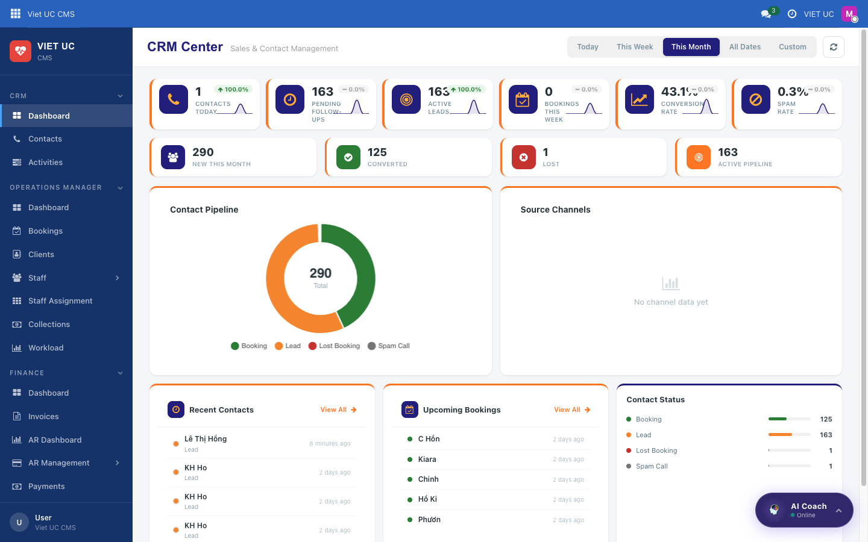
Hình: Trung tâm CRM với các thẻ KPI, biểu đồ và bảng hoạt động
Nội dung hiển thị trên màn hình
- Tiêu đề “Trung tâm CRM — Quản lý bán hàng và liên hệ”.
- Bộ lọc thời gian ở phía trên với các lựa chọn Hôm nay, Tuần, Tháng, Tất cả hoặc Tùy chỉnh, cùng nút làm mới để tải số liệu mới nhất.
- Một hàng thẻ KPI có thể nhấp vào:
- Liên hệ hôm nay — các yêu cầu tư vấn được tiếp nhận trong ngày.
- Đang chờ theo dõi — các khách hàng tiềm năng đang chờ được liên hệ lại.
- Khách hàng tiềm năng đang hoạt động — các khách hàng tiềm năng đang được xử lý.
- Lịch hẹn tuần này — các lịch hẹn được tạo trong tuần.
- Tỷ lệ chuyển đổi — tỷ lệ chuyển đổi trong tháng hiện tại.
- Tỷ lệ thư rác — tỷ lệ yêu cầu được đánh dấu là thư rác.
- Một hàng số liệu thứ hai: Mới trong tháng, Đã chuyển đổi, Thất bại và Quy trình đang hoạt động.
- Biểu đồ vòng “Quy trình liên hệ”, phân loại liên hệ theo trạng thái (Đặt lịch / Khách hàng tiềm năng / Mất cơ hội đặt lịch / Thư rác).
- Biểu đồ cột “Các kênh nguồn”, cho biết liên hệ đến từ đâu.
- Ba bảng thông tin:
- Liên hệ gần đây — mỗi mục hiển thị chấm trạng thái, tên, kênh và thời gian.
- Lịch hẹn sắp tới — các lịch hẹn tiếp theo.
- Trạng thái liên hệ — mỗi trạng thái có một thanh và số lượng tương ứng.
Cách thực hiện
- Chọn khoảng thời gian trong bộ lọc thời gian (Hôm nay / Tuần / Tháng / Tất cả / Tùy chỉnh). Toàn bộ bảng điều khiển sẽ cập nhật theo khoảng thời gian đã chọn.
- Nhấp làm mới bất cứ lúc nào để tải số liệu mới nhất.
- Nhấp vào một thẻ KPI để mở trực tiếp danh sách liên hệ hoặc lịch hẹn đã được lọc tương ứng.
- Trên biểu đồ vòng Quy trình liên hệ, nhấp vào một phần, ví dụ Khách hàng tiềm năng, để mở danh sách liên hệ theo trạng thái đó.
- Trong Liên hệ gần đây, nhấp vào một dòng để mở liên hệ hoặc nhấp Xem tất cả để mở toàn bộ danh sách liên hệ.
- Trong Lịch hẹn sắp tới, nhấp vào một mục để mở lịch hẹn đó.
MẸO Mỗi thẻ KPI và mỗi phần của biểu đồ đều là một lối tắt. Nếu một số liệu có vẻ bất thường, hãy nhấp vào để xem chính xác những liên hệ tạo nên số liệu đó.

Liên hệ

Danh sách liên hệ
Liên hệ là danh sách làm việc gồm tất cả các yêu cầu tư vấn. Tại đây, bạn có thể xem trạng thái của từng người, thực hiện thao tác nhanh và mở hồ sơ đầy đủ. Đây là nơi xử lý phần lớn công việc CRM hằng ngày.
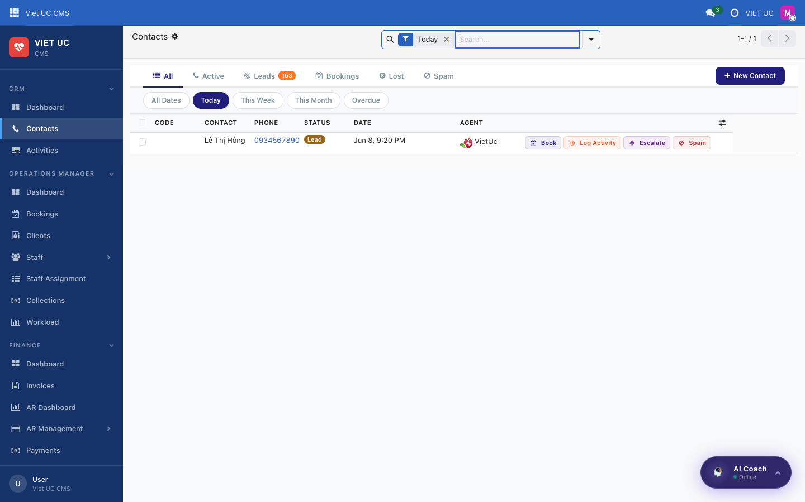
Hình: Danh sách liên hệ với các thẻ trạng thái và nút thao tác nhanh trên từng dòng
Nội dung hiển thị trên màn hình
- Các thẻ lọc danh sách: Tất cả, Đang hoạt động, Khách hàng tiềm năng, Đặt lịch, Thất bại và Thư rác.
- Bộ lọc ngày để thu hẹp danh sách theo thời điểm tiếp nhận liên hệ.
- Trên mỗi dòng có các nút thao tác nhanh: Đặt lịch, Ghi nhận hoạt động, Chuyển cấp và Thư rác.
Cách thực hiện
- Nhấp vào một thẻ, ví dụ Khách hàng tiềm năng, để chỉ hiển thị các liên hệ có trạng thái đó.
- Sử dụng bộ lọc ngày để tập trung vào một khoảng thời gian cụ thể.
- Trên một dòng bất kỳ, sử dụng các nút thao tác nhanh để xử lý mà không cần mở liên hệ (xem bảng tham chiếu nút bên dưới).
- Nhấp vào dòng của một liên hệ để mở biểu mẫu liên hệ đầy đủ.

Biểu mẫu liên hệ
Khi mở một liên hệ, hệ thống hiển thị biểu mẫu đầy đủ cùng các nút thao tác chính ở phần đầu. Sử dụng màn hình này khi cần xử lý chi tiết một yêu cầu: đặt lịch, ghi nhận hoạt động theo dõi, chuyển cấp hoặc đóng yêu cầu.
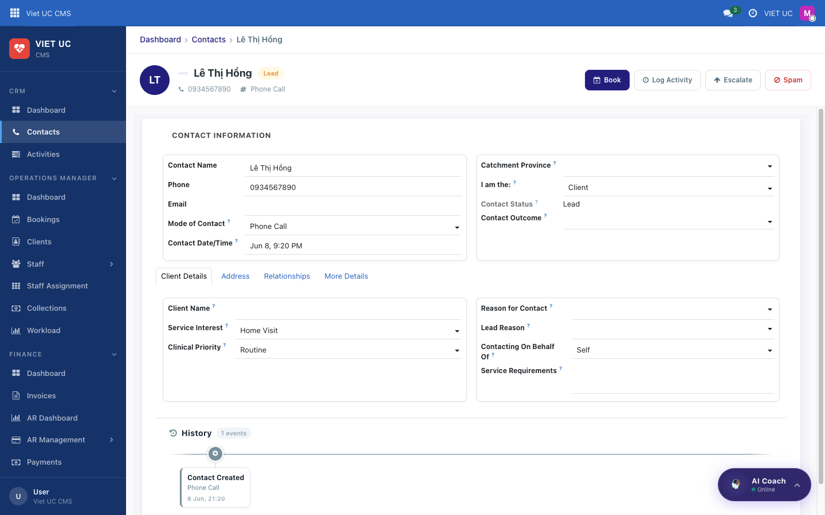
Hình: Biểu mẫu liên hệ với các nút thao tác ở phần đầu
Nội dung hiển thị trên màn hình
- Thông tin chi tiết của liên hệ.
- Phần đầu có các nút thao tác chính: Đặt lịch, Ghi nhận hoạt động, Ghi nhận là khách hàng tiềm năng, Chuyển cấp, Thư rác và, khi liên hệ đã ở trạng thái đặt lịch, Mất cơ hội đặt lịch.
Cách thực hiện
- Để chuyển yêu cầu tư vấn thành lịch hẹn, nhấp Đặt lịch. Trình hướng dẫn Đặt lịch nhanh sẽ mở. Hệ thống tìm kiếm khách hàng hiện có để tránh tạo hồ sơ trùng lặp — hãy xác nhận khách hàng phù hợp hoặc tạo khách hàng mới, sau đó nhập loại dịch vụ, cơ sở, ngày/giờ và thời lượng. Nhấp Tạo lịch hẹn; trạng thái của liên hệ sẽ chuyển thành đặt lịch.
- Để lên lịch theo dõi, nhấp Ghi nhận hoạt động và tạo cuộc gọi hoặc cuộc họp cho liên hệ.
- Để lưu yêu cầu và xử lý sau, nhấp Ghi nhận là khách hàng tiềm năng. Trạng thái sẽ chuyển thành khách hàng tiềm năng.
- Để chuyển liên hệ cho chuyên viên phù hợp, nhấp Chuyển cấp. Liên hệ sẽ được chuyển đến Điều dưỡng trưởng, Quản lý vận hành hoặc Bác sĩ trực.
- Nếu yêu cầu không hợp lệ, nhấp Thư rác. Liên hệ được đánh dấu là thư rác và số điện thoại của họ được ghi nhận để nhận diện về sau.
- Nếu việc đặt lịch không thành công, nhấp Mất cơ hội đặt lịch (chỉ hiển thị khi trạng thái là đặt lịch) và ghi nhận lý do.
Bảng tham chiếu nút
Nút | Chức năng | Trạng thái sau thao tác
Đặt lịch | Mở trình hướng dẫn Đặt lịch nhanh; tìm/xác nhận khách hàng, nhập loại dịch vụ, cơ sở, ngày-giờ và thời lượng, sau đó tạo lịch hẹn | đặt lịch
Ghi nhận hoạt động | Lên lịch hoạt động theo dõi (cuộc gọi/cuộc họp) cho liên hệ | không thay đổi
Ghi nhận là khách hàng tiềm năng | Lưu liên hệ để tiếp tục theo dõi | khách hàng tiềm năng
Chuyển cấp | Chuyển liên hệ đến chuyên viên (Điều dưỡng trưởng / Quản lý vận hành / Bác sĩ trực) | không thay đổi
Thư rác | Đánh dấu liên hệ là thư rác và ghi nhận số điện thoại | thư rác
Mất cơ hội đặt lịch | Ghi nhận lý do mất cơ hội (chỉ khi trạng thái là đặt lịch) | mất cơ hội đặt lịch

LƯU Ý Trình hướng dẫn Đặt lịch kiểm tra khách hàng hiện có trước khi tạo hồ sơ mới. Luôn xác nhận bản ghi phù hợp khi hệ thống đề xuất để tránh tạo hồ sơ khách hàng trùng lặp.

MẸO Các nút thao tác nhanh trên từng dòng danh sách (Đặt lịch, Ghi nhận hoạt động, Chuyển cấp, Thư rác) có cùng chức năng với các nút tương ứng trên biểu mẫu liên hệ. Hãy sử dụng cách nhanh nhất cho công việc đang thực hiện.

Hoạt động

Bảng hoạt động
Bảng Hoạt động là danh sách công việc theo dõi chung của nhóm. Mọi cuộc gọi, cuộc họp, email hoặc nhiệm vụ được lên lịch cho một liên hệ đều xuất hiện tại đây để không công việc nào bị bỏ sót.
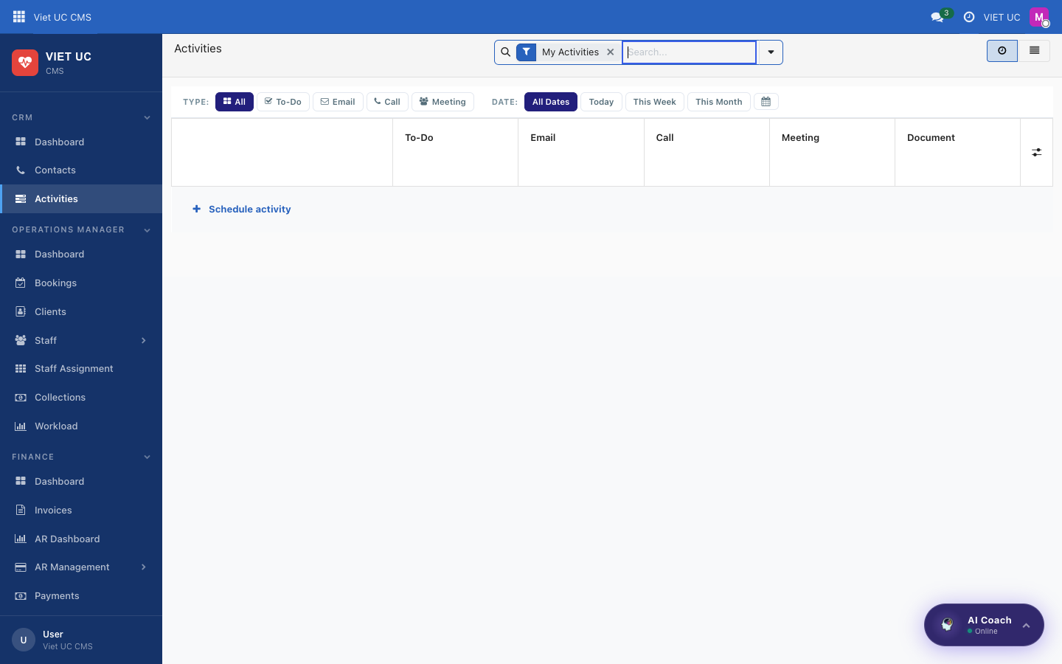
Hình: Bảng Hoạt động được nhóm theo loại hoạt động
Nội dung hiển thị trên màn hình
- Bảng các hoạt động đã lên lịch, được nhóm theo loại: Việc cần làm, Email, Cuộc gọi, Cuộc họp và Tài liệu.
- Bộ lọc loại để chỉ hiển thị một loại hoạt động.
- Bộ lọc ngày: Tất cả ngày, Hôm nay, Tuần này hoặc Tháng này.
- Nút + Lên lịch hoạt động.
Cách thực hiện
- Sử dụng bộ lọc loại để tập trung vào một loại hoạt động, ví dụ chỉ xem Cuộc gọi.
- Sử dụng bộ lọc ngày để hiển thị các hoạt động đến hạn Hôm nay, Tuần này, Tháng này hoặc trong Tất cả ngày.
- Nhấp + Lên lịch hoạt động, chọn liên hệ và tạo hoạt động.
MẸO Hãy kiểm tra bảng này thường xuyên. Đây là nơi cả nhóm theo dõi những người cần được liên hệ lại và thời điểm cần thực hiện.

Quản lý vận hành — Lịch hẹn, nhân viên và quy trình dịch vụ
Khu vực Quản lý vận hành là nơi điều hành hoạt động thăm khám tại nhà hằng ngày: theo dõi tình hình trong ngày, xử lý lịch hẹn từ yêu cầu ban đầu đến khi buổi thăm khám được đóng và thanh toán, quản lý bệnh nhân và nhân viên, phân công điều dưỡng, đồng thời đối soát tiền mặt mà nhân viên thu tại hiện trường.
Khu vực này gồm: Bảng điều khiển (Trung tâm vận hành), Lịch hẹn, Bệnh nhân, Nhân viên (Lịch trực / Lịch làm việc / Nghỉ phép), Phân công nhân viên, Thu tiền và Khối lượng công việc.

Bảng điều khiển (Trung tâm vận hành)

Trung tâm vận hành
Trung tâm vận hành là “bàn điều phối” trực tiếp trong ngày. Hãy sử dụng màn hình này vào đầu buổi sáng và trong suốt ngày làm việc để xem toàn bộ lịch hẹn, nhận biết những lịch vẫn chưa có điều dưỡng và phân công nhân viên chỉ bằng một thao tác.

Hình: Bảng điều khiển Trung tâm vận hành với các thẻ KPI, hàng đợi lịch hẹn, danh sách nhân viên và dòng thời gian
Nội dung hiển thị trên màn hình:
- Các điều khiển phía trên: chuyển ngày bằng mũi tên trước/sau và ngày hiện tại; bộ lọc thời gian (Hôm nay / Tuần / Tháng / Tất cả / Tùy chỉnh); bộ lọc Cơ sở (Tất cả cơ sở hoặc một cơ sở cụ thể); và nút làm mới.
- Các thẻ KPI: Tổng số lịch hẹn, Cần phân công (kèm số lượng khẩn cấp / bình thường), Đang thực hiện, Đã hoàn thành và Doanh thu.
- Bảng Hàng đợi lịch hẹn có ba thẻ: “Cần nhân viên” (kèm số lượng), “Tất cả hôm nay” và “Có vấn đề”. Mỗi thẻ lịch hẹn hiển thị thời gian, mã lịch hẹn, nhãn KHẨN CẤP nếu có mức ưu tiên cao, nhãn trạng thái, menu ba chấm, tên bệnh nhân, loại dịch vụ, thời lượng và địa điểm. Lịch chưa được phân công còn có danh sách Phân công: ngay trên thẻ.
- Bảng Danh sách nhân viên: mỗi nhân viên được hiển thị với ảnh đại diện, chấm trạng thái, tên và số lịch hẹn trong ngày.
- Dòng thời gian hôm nay: lưới thời gian từ 7 giờ đến 18 giờ, mỗi nhân viên một dòng và các khối dịch vụ được phân màu. Chú giải màu gồm: Thăm khám tại nhà, Tại phòng khám, Tư vấn, Theo dõi.
- Các nút cuối trang: “Xem tất cả lịch hẹn” và “Tạo lịch hẹn”.
Cách thực hiện:
- Chọn bộ lọc thời gian (Hôm nay / Tuần / Tháng / Tất cả / Tùy chỉnh) và bộ lọc Cơ sở để xác định dữ liệu cần xem; toàn bộ bảng điều khiển sẽ cập nhật tương ứng.
- Sử dụng mũi tên trước / sau để lùi hoặc tiến ngày, và nhấp làm mới để tải dữ liệu mới nhất.
- Xem các thẻ KPI để nắm nhanh tình hình trong ngày; thẻ Cần phân công cho biết có bao nhiêu lịch hẹn, trong đó bao nhiêu lịch khẩn cấp, vẫn chưa có điều dưỡng.
- Trong Hàng đợi lịch hẹn, chọn thẻ Cần nhân viên để chỉ xem các lịch đang chờ điều dưỡng, Tất cả hôm nay để xem toàn bộ lịch trong ngày, hoặc Có vấn đề để xem các lịch cần xử lý.
- Để phân công nhanh một lịch chưa có nhân viên, mở danh sách Phân công:. Danh sách hiển thị các nhân viên đang sẵn sàng cùng khối lượng công việc hiện tại; chọn một người để phân công điều dưỡng ngay lập tức.
- Để thực hiện thêm thao tác với lịch hẹn, mở menu ba chấm: Xem chi tiết, Phân công nhân viên, Bắt đầu dịch vụ, Thu tiền hoặc Hủy. Mỗi mục sẽ mở màn hình hoặc thao tác tương ứng.
- Trong Danh sách nhân viên, nhấp vào một nhân viên để mở hồ sơ của họ.
- Sử dụng Tạo lịch hẹn để tạo lịch mới hoặc Xem tất cả lịch hẹn để chuyển đến danh sách Lịch hẹn đầy đủ.
MẸO Số lượng trên thẻ “Cần nhân viên” và KPI “Cần phân công” là hai chỉ số nên được đưa về 0. Khi không còn lịch cần phân công, mọi bệnh nhân trong ngày đều đã có điều dưỡng phụ trách.

Lịch hẹn
Một lịch hẹn tương ứng với một buổi thăm khám tại nhà đã được lên lịch, từ lúc tạo đến khi được đóng và thanh toán. Đây là quy trình trọng tâm của hoạt động hằng ngày, vì vậy các bước dưới đây được trình bày chi tiết.

Xem lịch hẹn (Danh sách và Lịch)
Bạn có thể xem lịch hẹn dưới dạng danh sách có thể sắp xếp hoặc dưới dạng lịch, tùy theo công việc cần thực hiện.
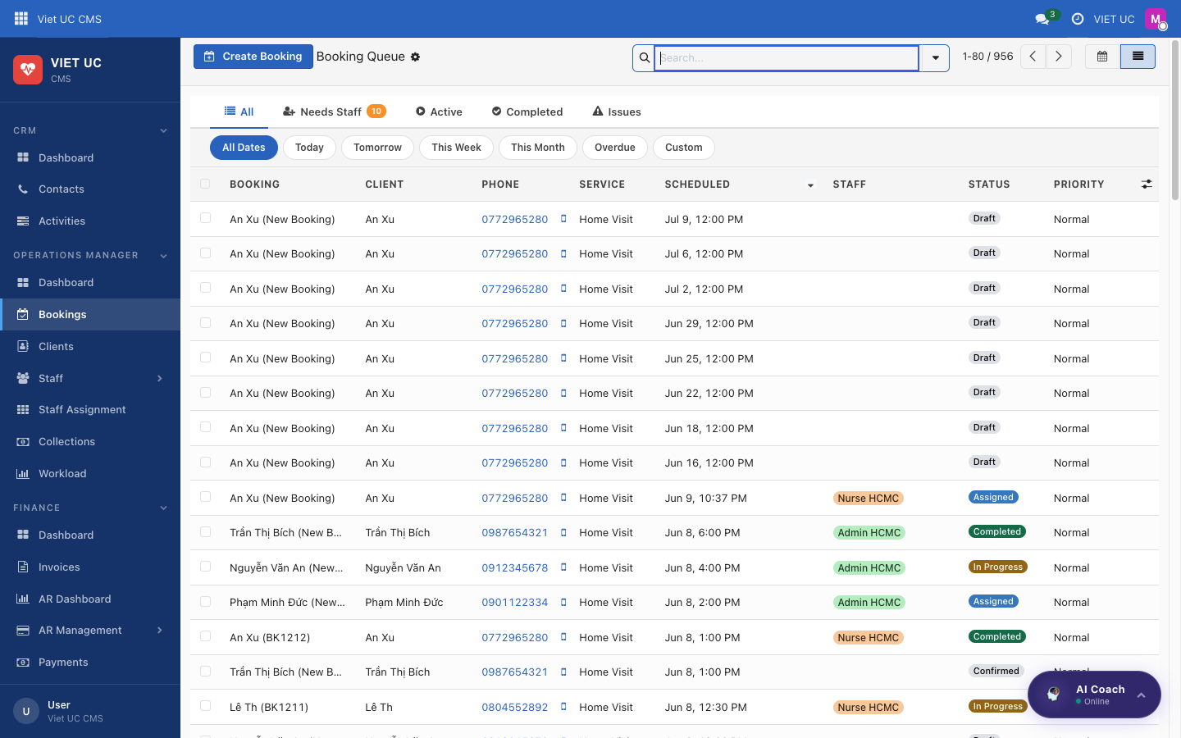
Hình: Danh sách Lịch hẹn
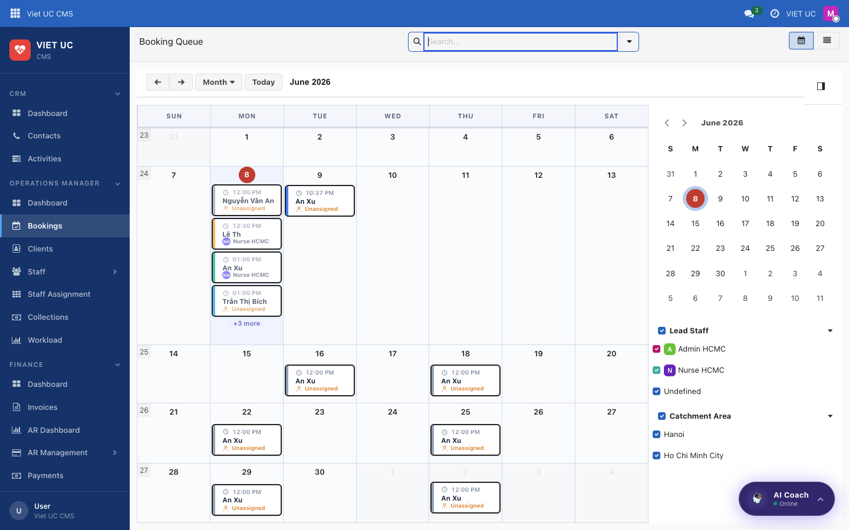
Hình: Lịch hiển thị các lịch hẹn
Nội dung hiển thị trên màn hình:
- Dạng danh sách gồm tất cả các lịch hẹn.
- Dạng lịch có thể chuyển giữa Ngày, Tuần và Tháng.
Cách thực hiện:
- Sử dụng dạng danh sách để xem nhanh, sắp xếp và xử lý nhiều lịch hẹn cùng lúc.
- Chuyển sang dạng lịch, sau đó chọn Ngày, Tuần hoặc Tháng để xem các lịch hẹn theo thời gian.
- Nhấp vào một lịch hẹn để mở bản ghi đầy đủ.

Hồ sơ lịch hẹn
Mỗi lịch hẹn được mở dưới dạng một hồ sơ duy nhất, cho biết chính xác lịch đang ở bước nào và thao tác tiếp theo cần thực hiện.
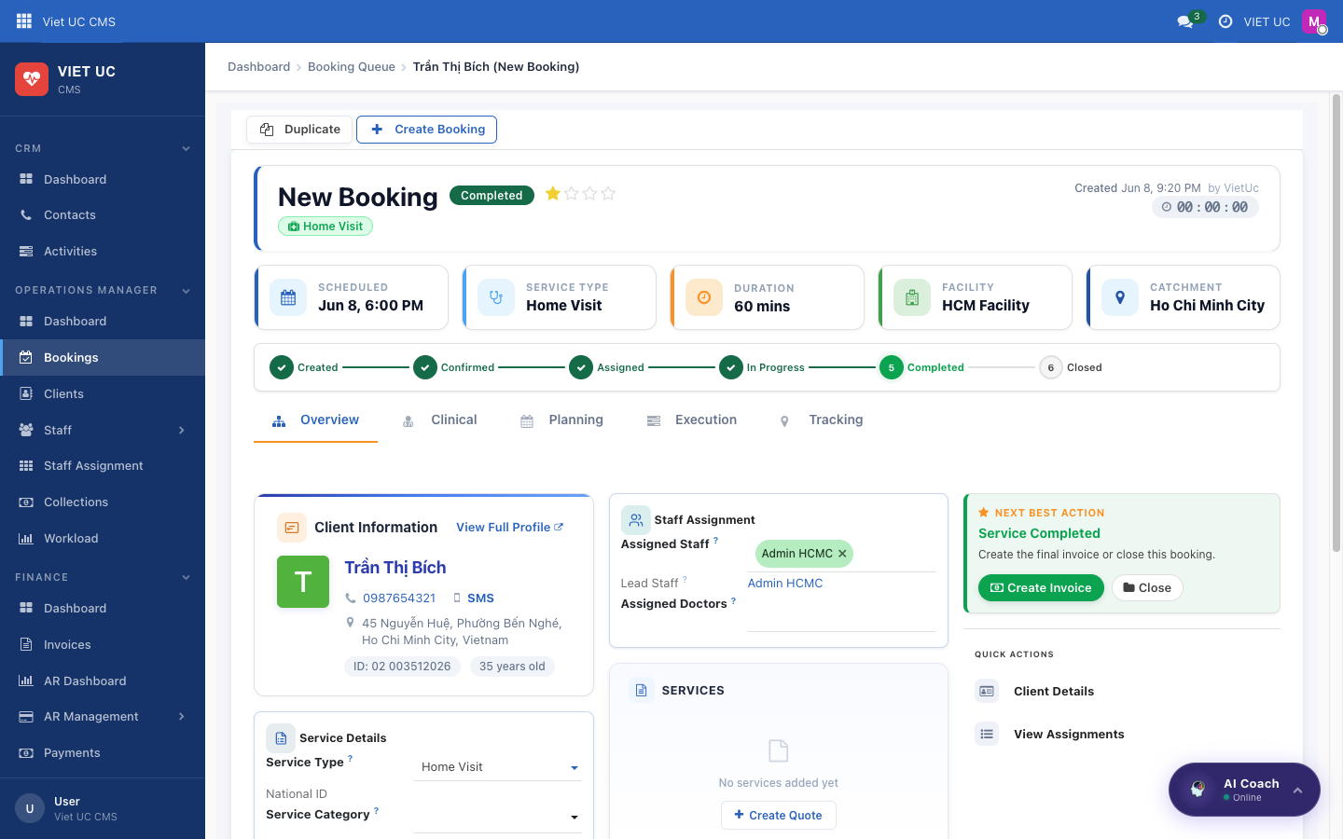
Hình: Chi tiết một lịch hẹn đã hoàn thành với thanh vòng đời, các thẻ tóm tắt và thao tác nhanh
Nội dung hiển thị trên màn hình:
- Thanh tiến trình vòng đời: Đã tạo → Đã xác nhận → Đã phân công → Đang thực hiện → Hoàn thành → Đã đóng.
- Các thẻ tóm tắt: Thời gian dự kiến, Loại dịch vụ, Thời lượng, Cơ sở và Khu vực phụ trách.
- Các bảng Thông tin bệnh nhân và Phân công nhân viên.
- Bảng Hành động phù hợp tiếp theo, đề xuất thao tác hữu ích nhất cần thực hiện.
- Thao tác nhanh: Chi tiết bệnh nhân, Xem báo giá, Xem thanh toán và Xem phân công.
Cách thực hiện:
- Xem thanh tiến trình vòng đời để biết lịch hẹn đang ở giai đoạn nào.
- Làm theo bảng Hành động phù hợp tiếp theo. Bảng này hiển thị nút phù hợp với trạng thái hiện tại.
- Sử dụng Thao tác nhanh để chuyển đến bệnh nhân, báo giá, thanh toán hoặc phân công mà không cần rời khỏi lịch hẹn.

Quy trình lịch hẹn đầy đủ
Dưới đây là toàn bộ vòng đời của một lịch hẹn. Mỗi bước nêu rõ thao tác cần thực hiện, kết quả của thao tác và trạng thái tiếp theo.
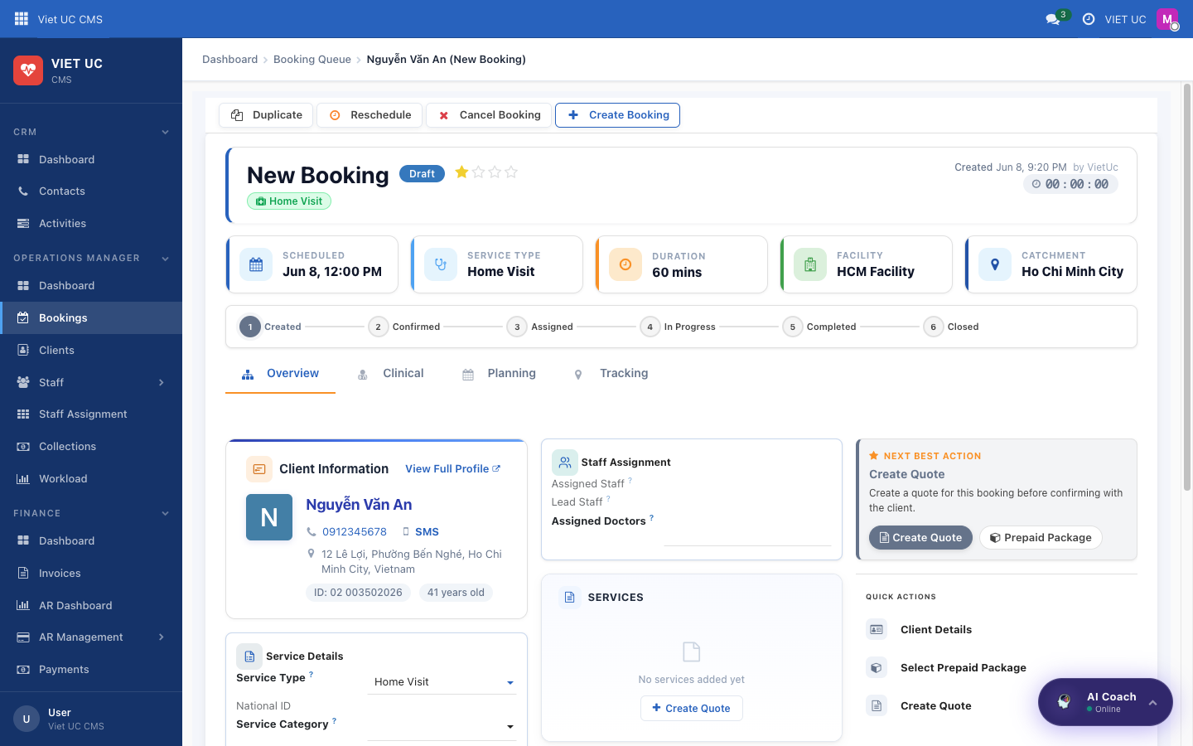
Hình: Lịch hẹn ở trạng thái nháp với hành động phù hợp tiếp theo là Tạo báo giá
- Tạo lịch hẹn (Nháp). Nhấp Tạo lịch hẹn tại Trung tâm vận hành hoặc hồ sơ bệnh nhân. Nhập bệnh nhân (hệ thống kiểm tra trùng lặp để tránh tạo cùng một bệnh nhân nhiều lần), loại dịch vụ, cơ sở, ngày giờ và thời lượng. Lịch hẹn được lưu ở trạng thái Nháp.
- Tạo báo giá (vẫn ở trạng thái Nháp). Trên lịch hẹn nháp, bảng Hành động phù hợp tiếp theo hiển thị Tạo báo giá. Nhấp vào nút này, thêm các dòng dịch vụ có đơn giá rồi lưu. Hệ thống có thể tự động áp dụng chi phí di chuyển theo khoảng cách.
- Xác nhận lịch hẹn (→ Đã xác nhận). Sau khi có báo giá và đã đặt ngày, nhấp Xác nhận lịch hẹn. Hệ thống hoàn tất mã lịch hẹn và chuyển trạng thái sang Đã xác nhận; bệnh nhân đã được đặt lịch.
- Phân công nhân viên (→ Đã phân công). Nhấp Phân công nhân viên hoặc sử dụng danh sách Phân công tại Trung tâm vận hành. Hệ thống tạo các phân công: điều dưỡng đầu tiên là người Phụ trách chính, những người còn lại là Hỗ trợ. Điều dưỡng được phân công sẽ nhận thông báo đẩy.
- Bắt đầu dịch vụ (→ Đang thực hiện). Nhấp Bắt đầu dịch vụ. Hệ thống ghi nhận thời gian bắt đầu thực tế và khởi động bộ đếm giờ; lịch hẹn được hiển thị trong nhóm Đang thực hiện.
- Thêm ghi chú lâm sàng. Trong buổi thăm khám, nhập ghi chú lâm sàng tại thẻ Lâm sàng. Đây là nội dung bắt buộc trước khi hoàn thành lịch hẹn.
- Hoàn thành dịch vụ (→ Hoàn thành). Nhấp Hoàn thành dịch vụ. Hệ thống ghi nhận thời gian kết thúc. Lịch do nhân viên toàn thời gian thực hiện chuyển sang Hoàn thành; lịch do nhân viên bán thời gian thực hiện chuyển sang Hoàn thành — Chờ lập hóa đơn, nghĩa là bộ phận Vận hành cần lập hóa đơn.
- Tạo hóa đơn. Nhấp Tạo hóa đơn. Hệ thống mở báo giá để kiểm tra lần cuối rồi tạo hóa đơn.
- Thu tiền. Ghi nhận thanh toán bằng tiền mặt hoặc chuyển khoản.
- Đóng lịch hẹn (→ Đã đóng). Nhấp Đóng. Thao tác này hoàn tất và khóa lịch hẹn.
Các phương án khác trước khi hoàn thành dịch vụ:
- Hủy lịch hẹn mở trình hướng dẫn hủy để nhập lý do và ghi chú; hệ thống hủy các phân công và thông báo cho nhân viên.
- Đổi lịch thay đổi ngày giờ và thực hiện phân công lại.
Bảng tham chiếu nút:
Nút | Chức năng | Trạng thái sau thao tác
Tạo lịch hẹn | Tạo lịch mới từ thông tin bệnh nhân và buổi thăm khám | Nháp
Tạo báo giá | Thêm các dòng dịch vụ có đơn giá, có thể bao gồm chi phí di chuyển | Nháp
Xác nhận lịch hẹn | Hoàn tất mã lịch hẹn; bệnh nhân được đặt lịch | Đã xác nhận
Phân công nhân viên | Tạo phân công; người đầu tiên phụ trách chính, những người còn lại hỗ trợ; gửi thông báo cho điều dưỡng | Đã phân công
Bắt đầu dịch vụ | Ghi nhận thời gian bắt đầu và khởi động bộ đếm giờ | Đang thực hiện
Hoàn thành dịch vụ | Ghi nhận thời gian kết thúc | Hoàn thành, hoặc Hoàn thành — Chờ lập hóa đơn đối với nhân viên bán thời gian
Tạo hóa đơn | Mở báo giá để kiểm tra và tạo hóa đơn | Hoàn thành
Đóng | Hoàn tất và khóa lịch hẹn | Đã đóng
Hủy lịch hẹn | Mở trình hướng dẫn hủy; hủy phân công và thông báo cho nhân viên | Đã hủy
Đổi lịch | Thay đổi ngày/giờ và thực hiện phân công lại | Ngày/giờ được thay đổi

LƯU Ý Sự khác biệt giữa nhân viên toàn thời gian và bán thời gian có ảnh hưởng tại bước 7. Lịch do nhân viên bán thời gian thực hiện sẽ chuyển sang Hoàn thành — Chờ lập hóa đơn và không tự hoàn tất quy trình; bạn phải lập hóa đơn cho lịch đó.

CẢNH BÁO Phải có ghi chú lâm sàng trước khi hoàn thành dịch vụ (bước 6). Nếu chưa có ghi chú, hệ thống sẽ không cho phép chuyển lịch hẹn sang trạng thái Hoàn thành.

Bệnh nhân

Danh sách bệnh nhân
Danh sách Bệnh nhân là danh bạ những người được phòng khám chăm sóc. Sử dụng danh sách này để tìm một bệnh nhân và thực hiện thao tác ngay.
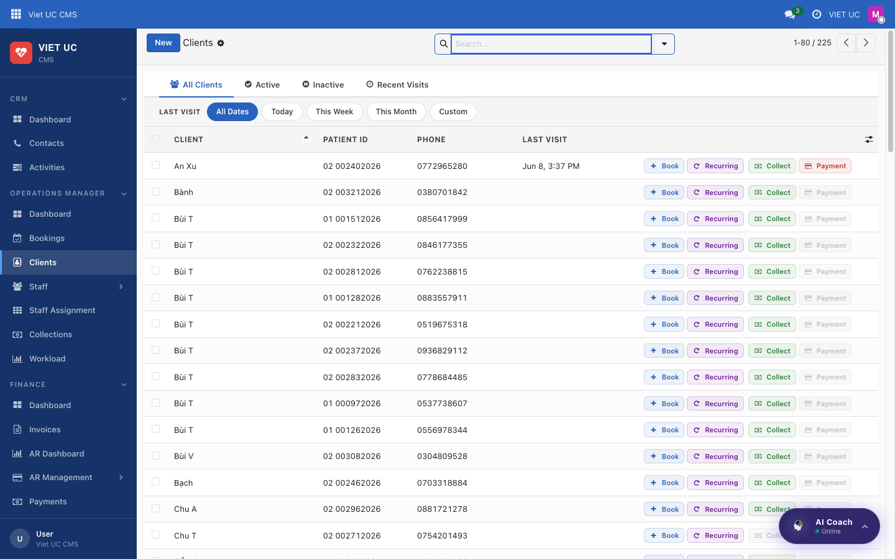
Hình: Danh sách Bệnh nhân với thông tin bệnh nhân và các thao tác nhanh
Nội dung hiển thị trên màn hình:
- Mỗi dòng bệnh nhân hiển thị Mã bệnh nhân, số điện thoại và lần thăm khám gần nhất.
- Các thao tác nhanh trên mỗi dòng: Đặt lịch, Định kỳ, Thu tiền và Thanh toán.
Cách thực hiện:
- Tìm bệnh nhân cần xử lý trong danh sách.
- Sử dụng các thao tác nhanh trên dòng: Đặt lịch để tạo một lịch hẹn riêng lẻ; Định kỳ để thiết lập lịch hẹn lặp lại; Thu tiền để ghi nhận tiền mặt đã thu; hoặc Thanh toán để tiếp nhận một khoản thanh toán.
- Nhấp vào bệnh nhân để mở hồ sơ đầy đủ.

Hồ sơ bệnh nhân
Hồ sơ bệnh nhân cung cấp toàn bộ thông tin về một người: lịch sử, tổng chi tiêu, địa chỉ sinh sống và tuyến đường điều dưỡng sẽ di chuyển.
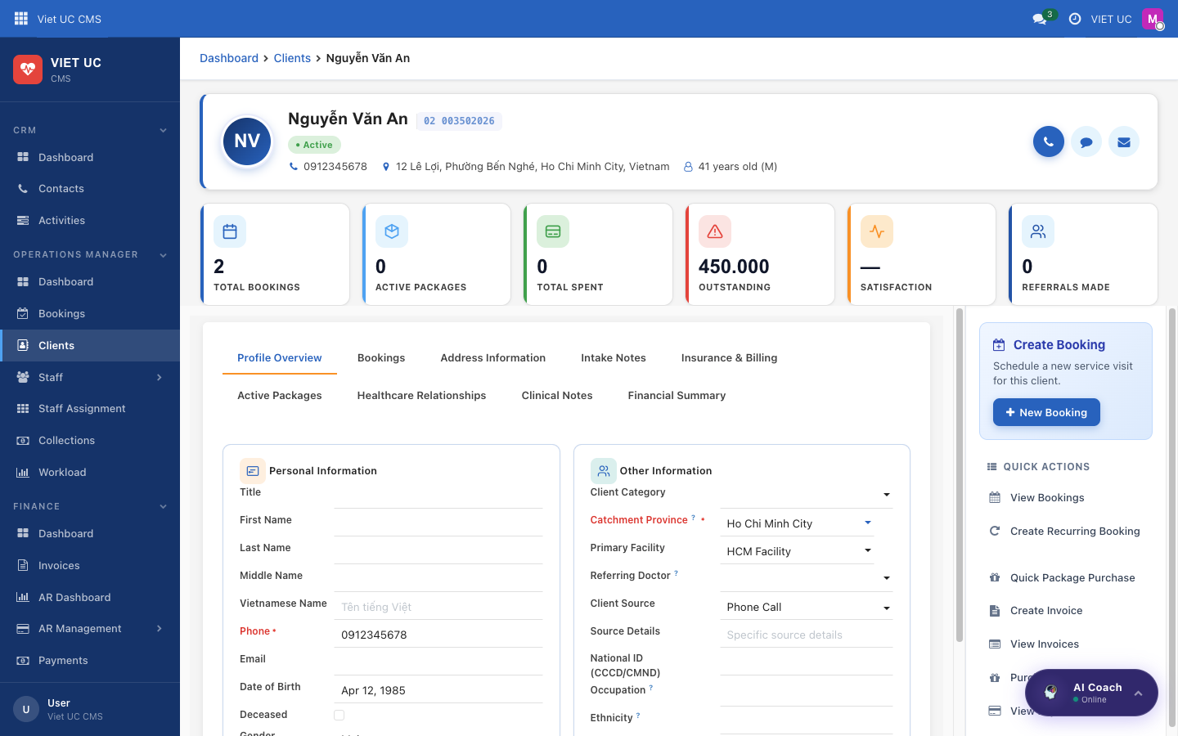
Hình: Hồ sơ bệnh nhân với các thẻ KPI, địa chỉ, tuyến đường trên bản đồ và thao tác nhanh
Nội dung hiển thị trên màn hình:
- Các thẻ KPI: Tổng số lịch hẹn, Gói đang hoạt động, Tổng chi tiêu, Số tiền còn nợ, Mức độ hài lòng và Giới thiệu.
- Chi tiết địa chỉ, bao gồm khoảng cách lái xe đến phòng khám.
- Vị trí trên bản đồ hiển thị tuyến đường.
- Nút Tạo lịch hẹn và bảng Thao tác nhanh: Xem lịch hẹn, Tạo lịch hẹn định kỳ, Mua nhanh gói dịch vụ, Tạo hóa đơn, Xem hóa đơn và Các gói đã mua.
Cách thực hiện:
- Xem các thẻ KPI để nắm nhanh lịch sử của bệnh nhân và số tiền còn nợ.
- Nhập hoặc chỉnh sửa địa chỉ. Hệ thống tự động xác định tọa độ; tuyến đường và khoảng cách sẽ xuất hiện trên bản đồ.
- Sử dụng Tạo lịch hẹn để tạo lịch cho bệnh nhân này hoặc chọn một Thao tác nhanh để xem lịch hẹn, thiết lập lịch định kỳ, mua gói dịch vụ, tạo hoặc xem hóa đơn, hoặc xem các gói đã mua.
LƯU Ý Khoảng cách lái xe hiển thị tại đây được sử dụng để tính giá. Đây là dữ liệu đầu vào cho chi phí di chuyển theo khoảng cách có thể xuất hiện trên báo giá.

Nhân viên

Lịch trực
Lịch trực cho biết ai đang làm việc và khối lượng công việc hiện tại của họ.
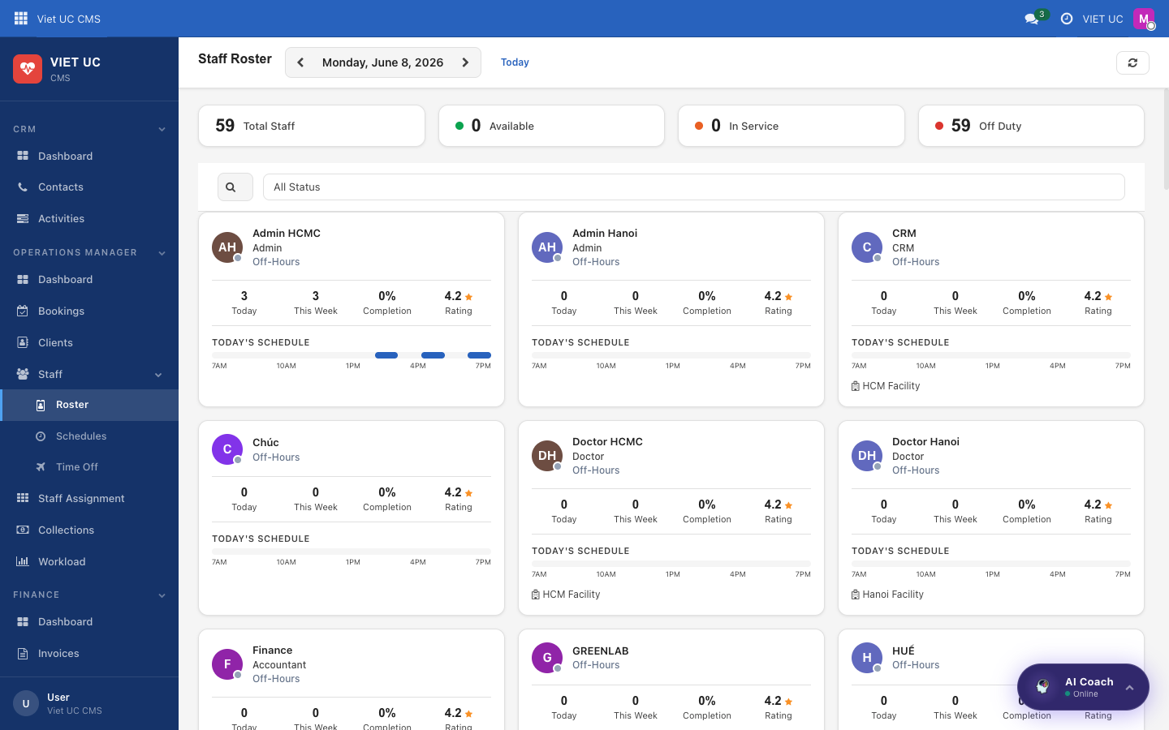
Hình: Lịch trực nhân viên hiển thị trạng thái sẵn sàng và khối lượng công việc trong ngày
Nội dung hiển thị trên màn hình:
- Trạng thái sẵn sàng và khối lượng công việc hôm nay của từng nhân viên.
Cách thực hiện:
- Kiểm tra lịch trực để biết ai đang sẵn sàng trước khi phân công công việc.
- Xem khối lượng công việc hôm nay của từng người để phân bổ lịch hẹn hợp lý.

Lịch làm việc
Lịch làm việc hiển thị giờ làm việc thông thường của từng nhân viên.
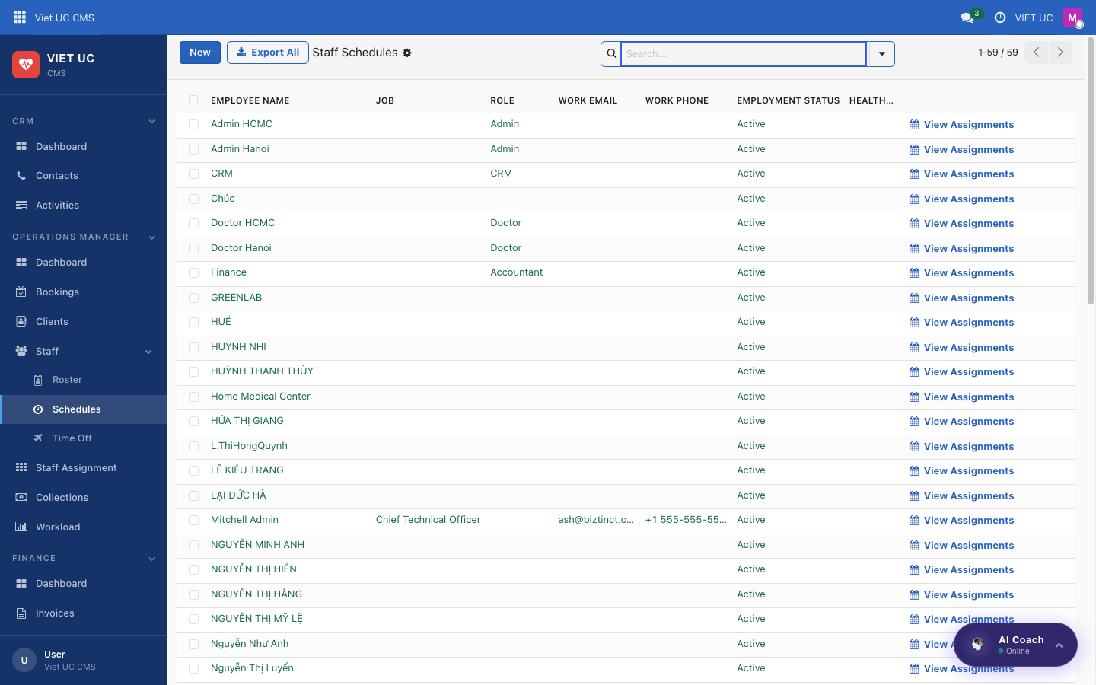
Hình: Lịch giờ làm việc của nhân viên
Nội dung hiển thị trên màn hình:
- Giờ làm việc của từng nhân viên.
Cách thực hiện:
- Mở Lịch làm việc để xác nhận giờ làm của điều dưỡng trước khi xếp lịch thăm khám.

Nghỉ phép
Mục Nghỉ phép liệt kê thời gian nghỉ của nhân viên để tránh phân công người đang vắng mặt.
Nội dung hiển thị trên màn hình:
- Danh sách nghỉ phép của nhân viên.
Cách thực hiện:
- Kiểm tra mục Nghỉ phép trước khi phân công một buổi thăm khám để bảo đảm điều dưỡng không nghỉ vào thời điểm đó.

Phân công nhân viên

Dòng thời gian phân công nhân viên
Phân công nhân viên là màn hình dòng thời gian hiển thị mọi phân công của tất cả nhân viên trong ngày, giúp bạn biết ai đang thực hiện công việc gì và vào thời điểm nào.
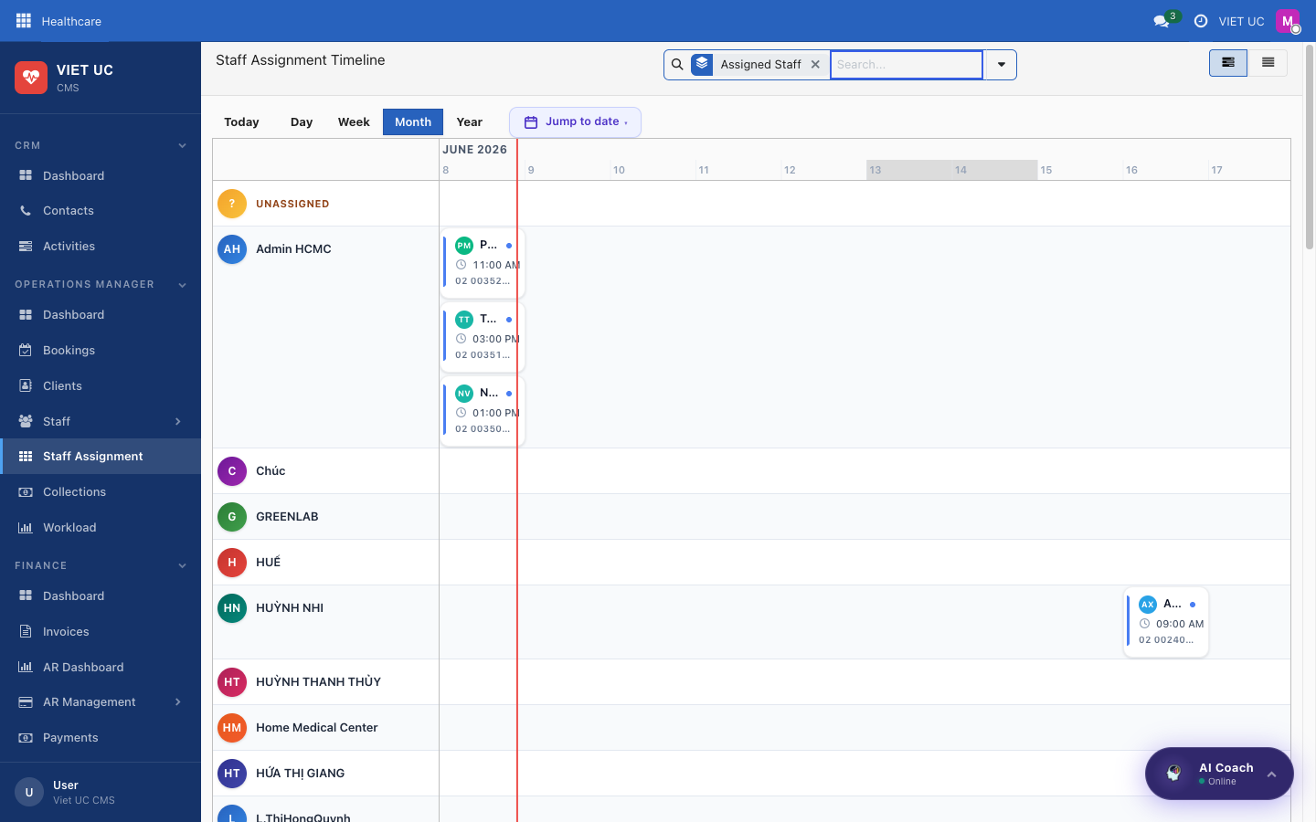
Hình: Dòng thời gian phân công theo nhân viên và thời gian
Nội dung hiển thị trên màn hình:
- Dòng thời gian của các phân công, được bố trí theo nhân viên và thời gian.
Cách thực hiện:
- Xem dòng thời gian để biết các lịch được phân công cho từng điều dưỡng trong ngày.
- Theo dõi từng phân công qua các trạng thái: đã phân công → đã xác nhận (điều dưỡng chấp nhận trên ứng dụng di động) → đang thực hiện (điều dưỡng bắt đầu) → hoàn thành.
LƯU Ý Điều dưỡng chấp nhận, bắt đầu và hoàn thành phân công trên ứng dụng di động. Xem chương Ứng dụng di động để biết quy trình dành cho điều dưỡng.

Thu tiền

Đối soát tiền thu
Màn hình Thu tiền là nơi đối soát tiền mặt do điều dưỡng thu tại hiện trường. Khi điều dưỡng nhận tiền mặt trong một buổi thăm khám, khoản tiền được đánh dấu là “chờ bàn giao” cho văn phòng; văn phòng xác nhận đã nhận tiền tại màn hình này.
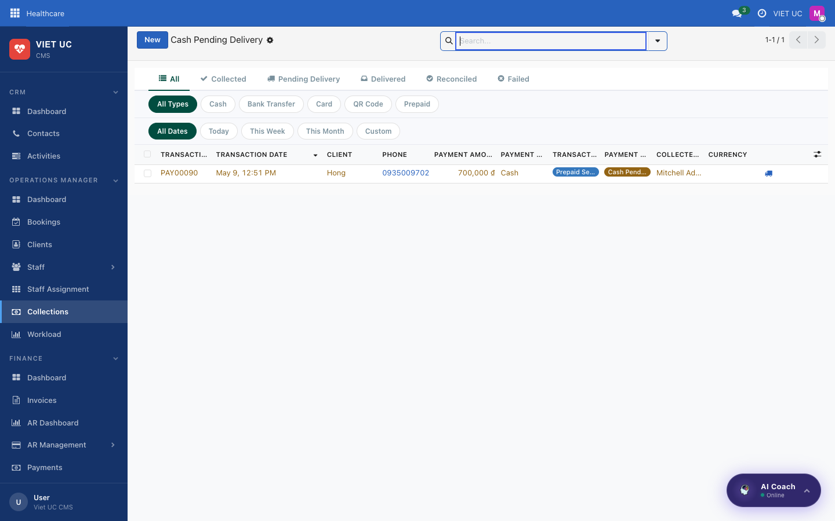
Hình: Màn hình Thu tiền dùng để đối soát tiền mặt được thu tại hiện trường
Nội dung hiển thị trên màn hình:
- Tiền mặt do điều dưỡng thu tại hiện trường và đang chờ bàn giao cho văn phòng.
Cách thực hiện:
- Kiểm tra các khoản tiền mặt đang chờ bàn giao.
- Đối soát từng khoản khi tiền được bàn giao cho văn phòng.
MẸO Đối soát thường xuyên giúp số liệu tiền mặt tại hiện trường và sổ sách văn phòng luôn khớp nhau, tránh bỏ sót bất kỳ khoản tiền nào đã thu trong buổi thăm khám.

Khối lượng công việc

Bảng khối lượng công việc
Khối lượng công việc là bảng điều khiển cho biết mức độ bận rộn của nhân viên, giúp phân bổ các buổi thăm khám đồng đều và tránh để một người bị quá tải.
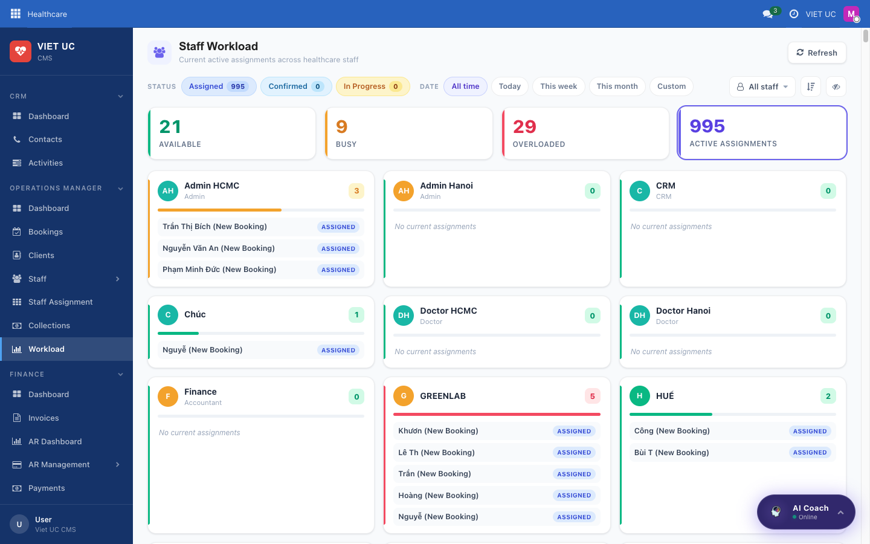
Hình: Bảng điều khiển mức sử dụng nhân viên và khối lượng phân công
Nội dung hiển thị trên màn hình:
- Bảng điều khiển về mức sử dụng nhân viên và khối lượng phân công.
Cách thực hiện:
- Xem mức sử dụng và khối lượng phân công của từng nhân viên.
- Dựa trên dữ liệu để cân đối lại công việc: chuyển bớt phân công từ nhân viên đang quá tải sang người còn khả năng tiếp nhận.

Tài chính — Hóa đơn, thanh toán và công nợ phải thu
Khu vực Tài chính là nơi xử lý mọi công việc liên quan đến tiền: lập hóa đơn, thu tiền và theo dõi những khách hàng vẫn còn nợ (công nợ phải thu, hay “AR”). Chương này hướng dẫn từng màn hình, từ Bảng điều khiển tổng quan đến sổ chi tiết công nợ phải thu.
Menu Tài chính gồm các mục:
- Bảng điều khiển — tổng quan Trung tâm tài chính
- Hóa đơn — tạo và quản lý hóa đơn
- Bảng điều khiển công nợ phải thu — xem công nợ còn tồn và tuổi nợ
- Quản lý công nợ phải thu — Thanh toán tài khoản, Tiền đang vận chuyển, Hoàn tiền / Ghi có
- Thanh toán — toàn bộ giao dịch thanh toán
- Khách hàng quá hạn — danh sách công việc thu hồi công nợ
- Nhật ký VAT — theo dõi VAT / hóa đơn đỏ
- Giao dịch công nợ phải thu — sổ chi tiết công nợ

Bảng điều khiển (Trung tâm tài chính)

Trung tâm tài chính
Đây là màn hình làm việc chính của bộ phận Tài chính. Màn hình cung cấp một cái nhìn tổng quan trực tiếp về doanh thu, số tiền khách hàng còn nợ, tiền đã thu và hoạt động gần đây, giúp bạn nhanh chóng nhận biết nội dung cần xử lý mà không phải mở nhiều danh sách.
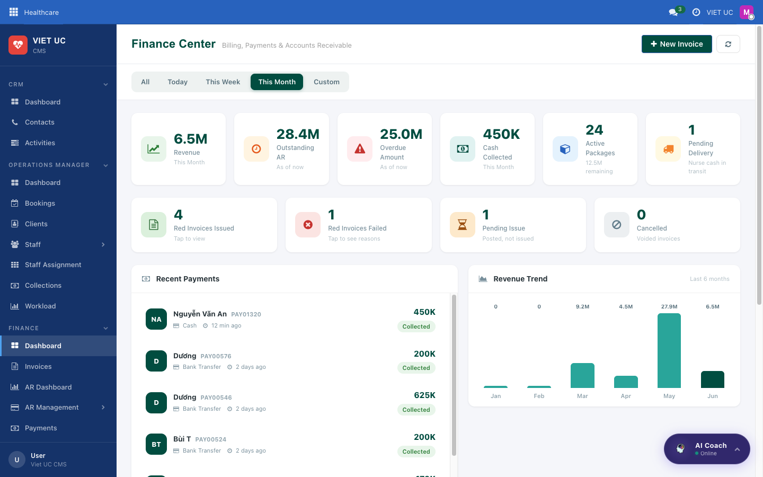
Hình: Bảng điều khiển Trung tâm tài chính với các thẻ KPI, thanh toán gần đây và xu hướng doanh thu
Nội dung hiển thị trên màn hình:
- Phần đầu — có tiêu đề “Trung tâm tài chính — Lập hóa đơn, thanh toán và công nợ phải thu”, nút Hóa đơn mới và bộ lọc thời gian để chọn khoảng dữ liệu cần xem.
- Các thẻ KPI (có thể nhấp vào để mở dữ liệu chi tiết):
- Doanh thu — doanh thu trong kỳ từ các hóa đơn đã ghi sổ.
- Công nợ phải thu còn tồn — các khoản chưa thanh toán hoặc mới thanh toán một phần.
- Số tiền quá hạn — khoản tiền đã quá ngày đến hạn.
- Tiền đã thu — tổng các khoản thanh toán đã tiếp nhận.
- Gói đang hoạt động — số lượng gói đang hoạt động và giá trị còn lại.
- Chờ bàn giao — tiền mặt điều dưỡng đã thu nhưng vẫn đang trên đường bàn giao cho phòng khám.
- Hàng trạng thái Hóa đơn đỏ (hóa đơn điện tử VAT tại Việt Nam) — có thể hiển thị số lượng Đã phát hành, Thất bại, Chờ phát hành và Đã hủy.
- Thanh toán gần đây — danh sách gồm ảnh đại diện, khách hàng, mã tham chiếu, phương thức, số tiền và nhãn trạng thái như Đã thu, Chờ bàn giao hoặc Đã đối soát.
- Xu hướng doanh thu — biểu đồ cột của 6 tháng gần nhất.
- Thao tác nhanh — các nút lối tắt: Hóa đơn mới, Thanh toán, Bảng điều khiển công nợ phải thu, Nhật ký VAT.
- Phân loại trạng thái hóa đơn — tổng số theo trạng thái: Nháp, Đã ghi sổ, Đã thanh toán, Thanh toán một phần, Quá hạn, Đã hủy.
Cách thực hiện:
- Sử dụng bộ lọc thời gian ở phần đầu để đặt khoảng ngày. Tất cả các thẻ KPI sẽ cập nhật theo khoảng thời gian đã chọn.
- Nhấp vào một thẻ KPI, ví dụ Công nợ phải thu còn tồn, để mở danh sách các bản ghi tạo nên chỉ số đó.
- Nhấp vào một dòng trong Thanh toán gần đây để mở khoản thanh toán và xem đầy đủ chi tiết.
- Nhấp vào một nút Thao tác nhanh để chuyển thẳng đến màn hình tương ứng: Hóa đơn mới bắt đầu tạo hóa đơn; Thanh toán mở danh sách thanh toán; Bảng điều khiển công nợ phải thu mở dữ liệu công nợ; Nhật ký VAT mở dữ liệu theo dõi VAT.
- Xem Phân loại trạng thái hóa đơn để biết có bao nhiêu hóa đơn vẫn ở trạng thái Nháp, Đã ghi sổ, Quá hạn và các trạng thái khác.
MẸO Thẻ KPI là cách nhanh nhất để kiểm tra một số liệu có vẻ bất thường. Nếu Số tiền quá hạn cao, hãy nhấp vào thẻ để xem chính xác những hóa đơn nào đã quá hạn.

Hóa đơn

Danh sách hóa đơn
Đây là nơi quản lý hóa đơn. Sử dụng màn hình này để tạo hóa đơn mới, kiểm tra hóa đơn hiện có, xác nhận để ghi nhận doanh thu và theo dõi tình trạng thanh toán.
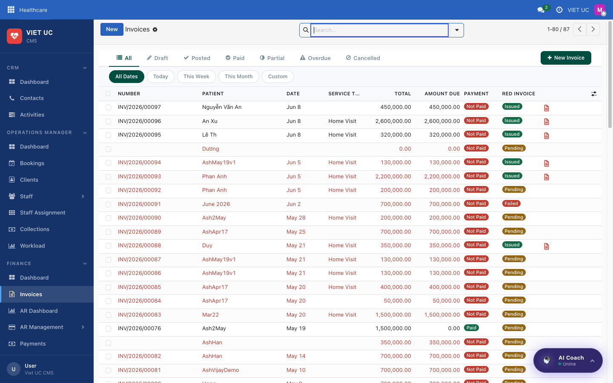
Hình: Danh sách Hóa đơn với các thẻ trạng thái và bộ lọc ngày
Nội dung hiển thị trên màn hình:
- Các thẻ trạng thái — lọc hóa đơn theo từng giai đoạn.
- Bộ lọc ngày — thu hẹp danh sách theo khoảng thời gian.
- Mỗi hóa đơn một dòng, hiển thị khách hàng và các thông tin chính.
Khi mở một hóa đơn, biểu mẫu có dạng như sau:
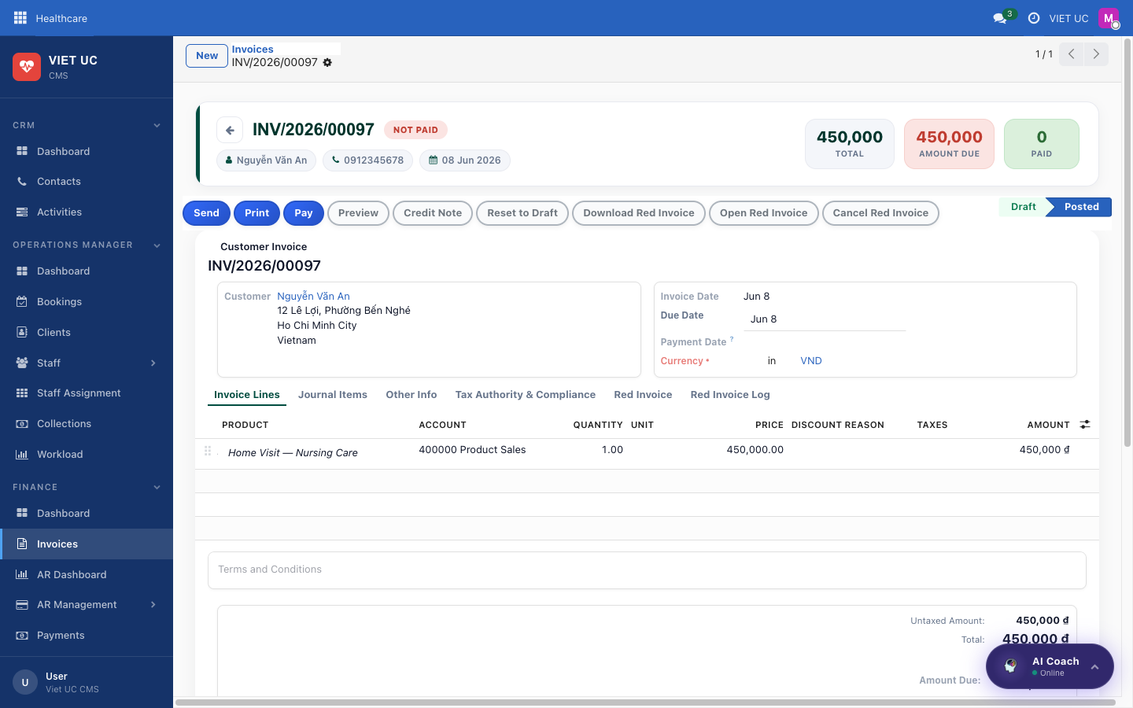
Hình: Biểu mẫu hóa đơn hiển thị khách hàng, các dòng chi tiết, tổng tiền và trạng thái thanh toán
- Khách hàng — người nhận hóa đơn.
- Các dòng chi tiết — dịch vụ hoặc sản phẩm được tính phí.
- Tổng tiền — tổng số tiền phải thanh toán.
- Trạng thái thanh toán — cho biết hóa đơn đang ở trạng thái Nháp, Đã ghi sổ, Đã thanh toán hoặc trạng thái khác.
Cách thực hiện — quy trình từ hóa đơn đến thanh toán:
- Hóa đơn được tạo từ một lịch hẹn đã hoàn thành hoặc bằng cách nhấp Hóa đơn mới.
- Hóa đơn bắt đầu ở trạng thái Nháp. Khi còn ở trạng thái Nháp, bạn có thể chỉnh sửa.
- Nhấp Xác nhận / Ghi sổ để ghi sổ hóa đơn. Sau khi ghi sổ, hóa đơn được tính vào doanh thu và công nợ phải thu còn tồn.
- Ghi nhận một khoản thanh toán cho hóa đơn bằng tiền mặt hoặc chuyển khoản.
- Khi đã thanh toán đủ, trạng thái hóa đơn tự động chuyển thành Đã thanh toán.
LƯU Ý Đối với hóa đơn đã ghi sổ, bạn còn có thể phát hành hóa đơn điện tử VAT, thường được gọi là “hóa đơn đỏ”. Sau khi phát hành, hóa đơn sẽ xuất hiện trong Nhật ký VAT.

Tóm tắt trạng thái hóa đơn:
Trạng thái | Ý nghĩa
Nháp | Mới được tạo, vẫn có thể chỉnh sửa và chưa được tính vào doanh thu.
Đã ghi sổ | Đã xác nhận; được tính vào doanh thu và công nợ phải thu còn tồn.
Thanh toán một phần | Đã nhận một phần tiền nhưng vẫn còn số dư phải thu.
Đã thanh toán | Đã thanh toán đầy đủ.
Quá hạn | Đã ghi sổ nhưng chưa thanh toán và đã quá ngày đến hạn.
Đã hủy | Hóa đơn đã bị hủy và không còn là khoản phải thu.

CẢNH BÁO Chỉ chỉnh sửa hóa đơn khi còn ở trạng thái Nháp. Sau khi ghi sổ, hóa đơn đã được tính vào doanh thu và công nợ phải thu, vì vậy mọi thay đổi cần được thực hiện thận trọng.

Công nợ phải thu

Bảng điều khiển công nợ phải thu
Bảng điều khiển công nợ phải thu hiển thị toàn bộ số tiền khách hàng vẫn còn nợ. Sử dụng màn hình này để trả lời ba câu hỏi: “Ai đang nợ?”, “Nợ bao nhiêu?” và “Đã quá hạn bao lâu?”, bao gồm cả phân tích tuổi nợ.
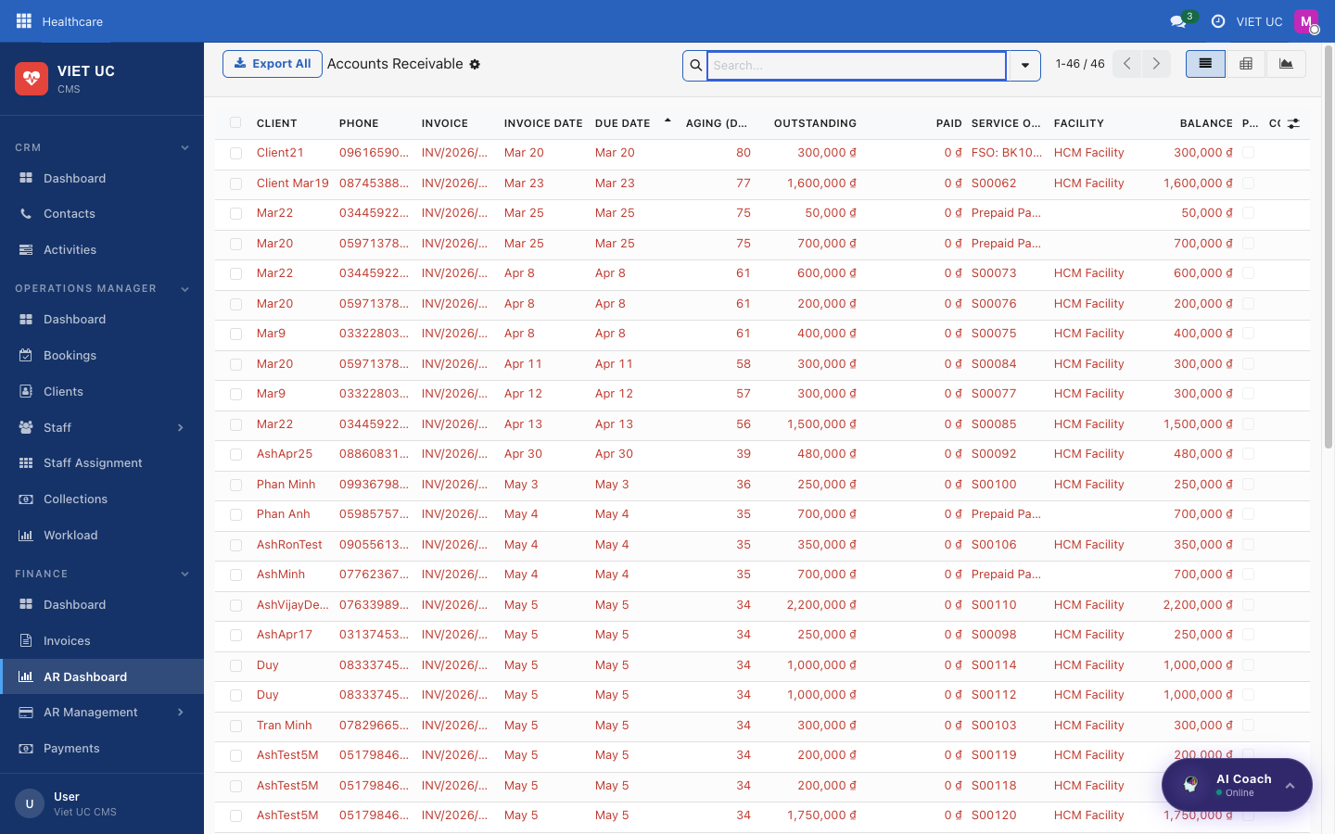
Hình: Bảng điều khiển công nợ phải thu hiển thị dữ liệu dưới dạng danh sách, bảng tổng hợp và biểu đồ
Nội dung hiển thị trên màn hình:
- Công nợ phải thu còn tồn được trình bày dưới dạng danh sách, bảng tổng hợp và biểu đồ.
Cách thực hiện:
- Sử dụng dạng danh sách để xem từng khoản công nợ còn tồn theo khách hàng.
- Chuyển sang bảng tổng hợp để tổng hợp và nhóm công nợ, ví dụ theo khách hàng hoặc kỳ.
- Chuyển sang biểu đồ để xem trực quan tổng công nợ và tuổi nợ.
MẸO Sử dụng màn hình này để phân tích tuổi nợ, tức thời gian hóa đơn đã ở trạng thái chưa thanh toán, từ đó xác định khách hàng cần được liên hệ trước.

Quản lý công nợ phải thu
Quản lý công nợ phải thu là menu con gồm ba công cụ: ghi nhận thanh toán, theo dõi tiền mặt do điều dưỡng thu và phát hành chứng từ ghi có.
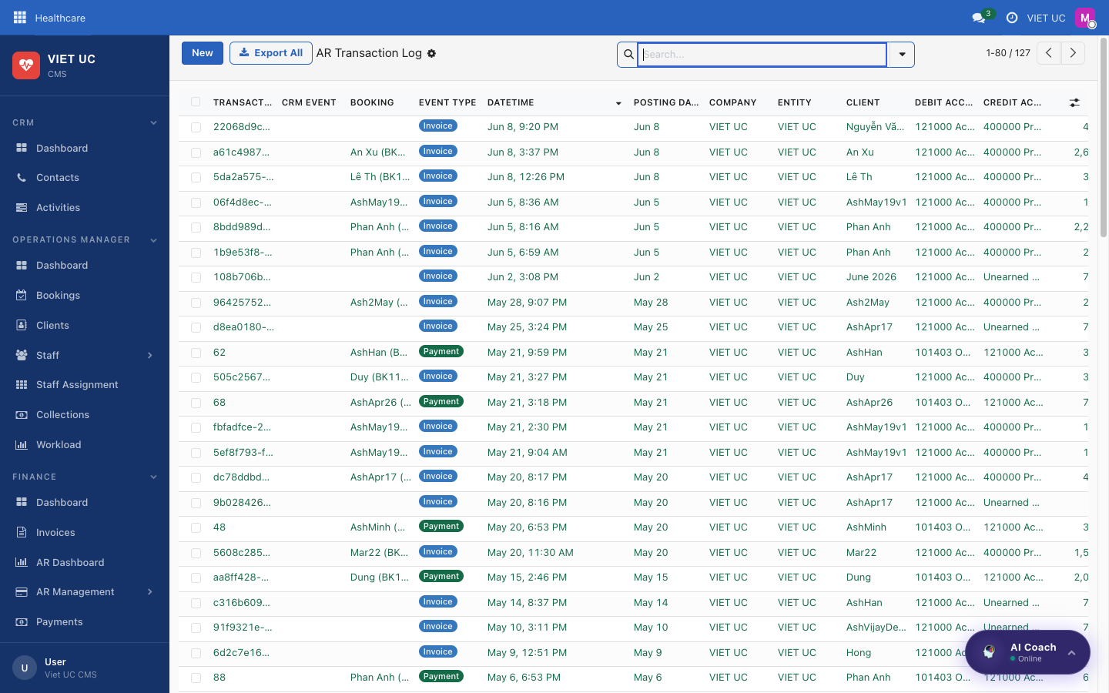
Hình: Sổ giao dịch công nợ phải thu
Nội dung hiển thị trong menu con:
- Thanh toán tài khoản — mở trình hướng dẫn thu tiền để ghi nhận khoản thanh toán cho khách hàng hoặc hóa đơn.
- Tiền đang vận chuyển — tiền mặt do điều dưỡng thu và đang chờ bàn giao cho phòng khám; đây cũng là chỉ số Chờ bàn giao trên Bảng điều khiển.
- Hoàn tiền / Ghi có — các chứng từ ghi có cho khách hàng.
Cách thực hiện:
- Chọn Thanh toán tài khoản khi khách hàng thanh toán. Trình hướng dẫn thu tiền sẽ mở; ghi nhận khoản thanh toán cho khách hàng hoặc hóa đơn tương ứng.
- Chọn Tiền đang vận chuyển để xem tiền mặt điều dưỡng đã thu nhưng chưa được bàn giao và đối soát tại phòng khám.
- Chọn Hoàn tiền / Ghi có để phát hành chứng từ ghi có cho khách hàng.
LƯU Ý “Tiền đang vận chuyển” và KPI “Chờ bàn giao” trên Bảng điều khiển cùng chỉ một loại dữ liệu: tiền mặt do điều dưỡng thu nhưng chưa được bàn giao cho phòng khám.

Thanh toán và thu hồi công nợ

Thanh toán
Màn hình này liệt kê tất cả giao dịch thanh toán. Sử dụng để xác nhận một khoản thanh toán cụ thể, kiểm tra phương thức và số tiền, hoặc xem khoản tiền đã được đối soát hay chưa.
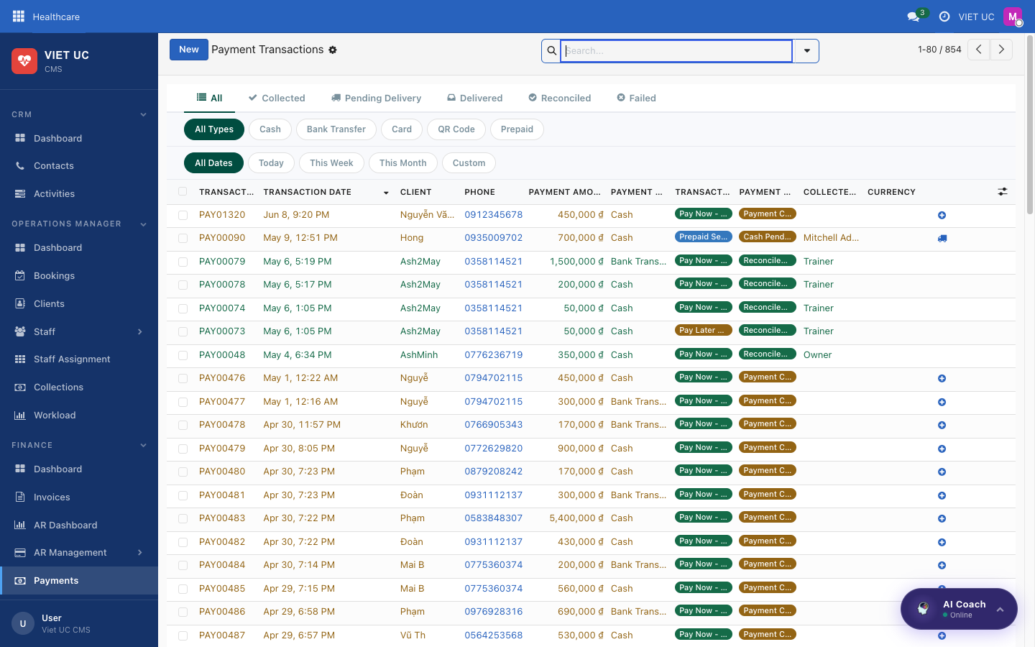
Hình: Danh sách Thanh toán với phương thức, số tiền, ngày và trạng thái
Nội dung hiển thị trên màn hình:
- Mỗi khoản thanh toán một dòng, gồm phương thức, số tiền, ngày và trạng thái.
Trạng thái thanh toán:
Trạng thái | Ý nghĩa
Đã thu | Khoản thanh toán đã được tiếp nhận.
Chờ bàn giao | Tiền mặt do điều dưỡng giữ và chưa được bàn giao cho phòng khám.
Đã bàn giao | Tiền mặt đã được bàn giao.
Đã đối soát | Khoản thanh toán đã được khớp và xác nhận trong sổ sách.

Cách thực hiện:
- Tìm khoản thanh toán theo khách hàng, ngày hoặc số tiền.
- Nhấp vào một dòng thanh toán để mở và xem đầy đủ chi tiết.
- Kiểm tra cột trạng thái để biết mỗi khoản thanh toán đang ở bước nào, từ Đã thu đến Đã đối soát.

Khách hàng quá hạn
Đây là danh sách công việc thu hồi công nợ: các hóa đơn đã ghi sổ, chưa thanh toán và đã quá ngày đến hạn. Sử dụng màn hình này để biết chính xác cần liên hệ khách hàng nào để thu tiền.
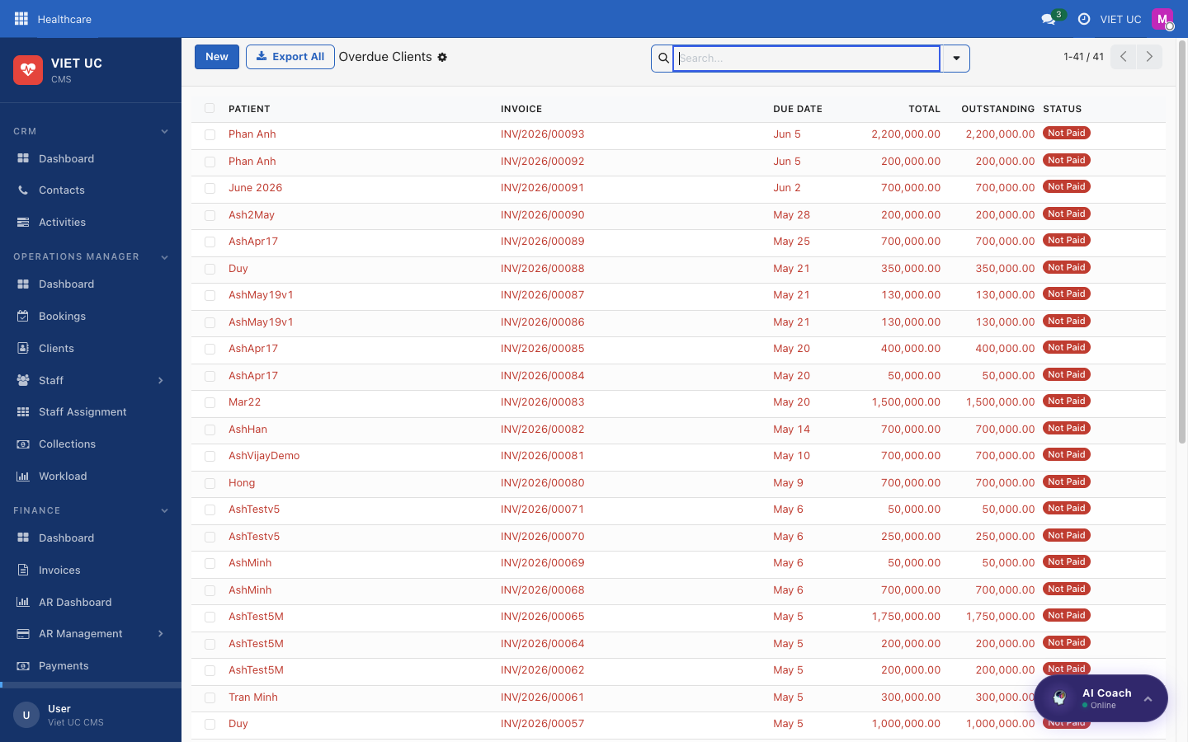
Hình: Danh sách Khách hàng quá hạn gồm các hóa đơn đã ghi sổ, chưa thanh toán và quá hạn
Nội dung hiển thị trên màn hình:
- Danh sách hóa đơn đã ghi sổ, chưa thanh toán và đã quá ngày đến hạn.
Cách thực hiện:
- Mở màn hình này để lấy danh sách các khoản công nợ quá hạn.
- Lần lượt liên hệ từng khách hàng để thu hồi khoản thanh toán.
- Khi thanh toán được tiếp nhận và hóa đơn được tất toán, hóa đơn sẽ tự động không còn xuất hiện trong danh sách.
MẸO Kiểm tra Khách hàng quá hạn thường xuyên. Đây là cách trực tiếp nhất để kiểm soát công nợ phải thu.

Thuế và sổ chi tiết

Nhật ký VAT
Nhật ký VAT theo dõi các hóa đơn khách hàng đã ghi sổ phục vụ mục đích VAT và hóa đơn đỏ. Sử dụng màn hình này khi cần kiểm tra hoặc xử lý hóa đơn điện tử VAT tại Việt Nam.
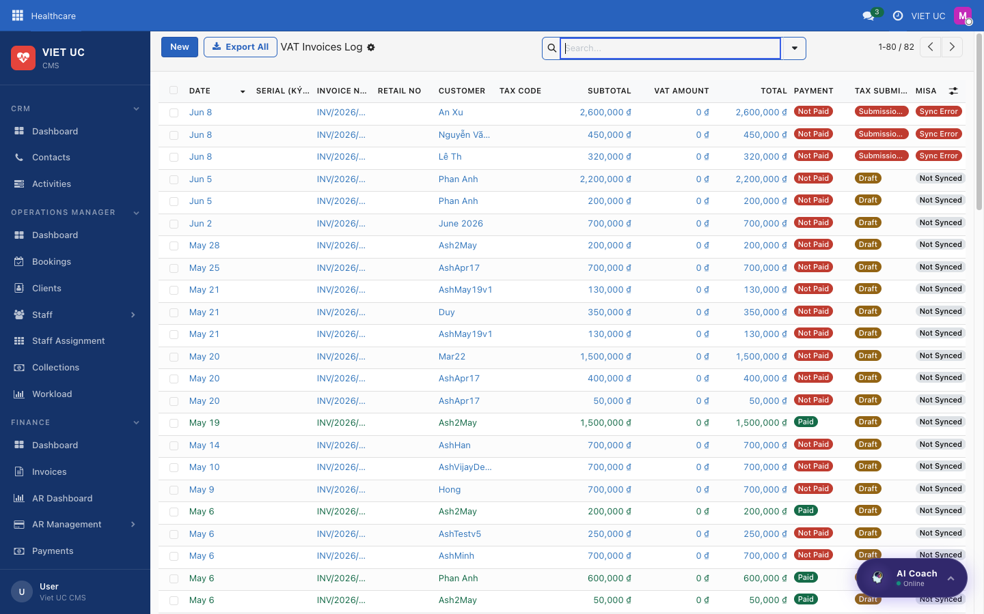
Hình: Nhật ký VAT của các hóa đơn khách hàng đã ghi sổ dùng để theo dõi VAT và hóa đơn đỏ
Nội dung hiển thị trên màn hình:
- Danh sách hóa đơn khách hàng đã ghi sổ được theo dõi cho mục đích VAT / hóa đơn đỏ.
Cách thực hiện:
- Mở Nhật ký VAT để kiểm tra các hóa đơn đã ghi sổ liên quan đến VAT.
- Đối chiếu với hàng trạng thái Hóa đơn đỏ trên Bảng điều khiển (Đã phát hành, Thất bại, Chờ phát hành, Đã hủy) để xác định hóa đơn nào vẫn cần xử lý.
LƯU Ý Có thể phát hành hóa đơn điện tử VAT, hay “hóa đơn đỏ”, cho một hóa đơn đã ghi sổ. Sau khi phát hành, hóa đơn được theo dõi tại đây.

Giao dịch công nợ phải thu
Giao dịch công nợ phải thu là sổ chi tiết công nợ. Sử dụng khi cần xem toàn bộ lịch sử từng dòng giao dịch thay vì chỉ xem số liệu tổng hợp.

Hình: Sổ chi tiết Giao dịch công nợ phải thu
Nội dung hiển thị trên màn hình:
- Sổ chi tiết công nợ phải thu, gồm đầy đủ từng giao dịch công nợ.
Cách thực hiện:
- Mở Giao dịch công nợ phải thu khi cần truy vết chi tiết một khoản công nợ.
- Kiểm tra từng bút toán để đối soát số dư hoặc điều tra tài khoản của một khách hàng cụ thể.
MẸO Sử dụng Bảng điều khiển công nợ phải thu để xem tổng quan và tuổi nợ; chuyển sang Giao dịch công nợ phải thu khi cần dữ liệu chi tiết đến từng giao dịch.

Quản trị — Người dùng, dữ liệu danh mục, định giá và cài đặt
Khu vực Quản trị là nơi thiết lập và cấu hình toàn bộ hệ thống: những người có thể đăng nhập, các danh mục tham chiếu được sử dụng ở các màn hình khác, cách tính giá và các tùy chọn áp dụng cho toàn công ty. Phần lớn nhân viên vận hành hằng ngày chỉ sử dụng một số ít màn hình trong khu vực này, nhưng mọi cấu hình phục vụ lịch hẹn, báo giá và lập lịch đều được quản lý tại đây.

Làm quen với khu vực Quản trị

Bảng điều khiển Quản trị
Bảng điều khiển Quản trị là điểm bắt đầu. Màn hình cung cấp cái nhìn nhanh về tình trạng hệ thống và các lối tắt đến những nội dung được thiết lập thường xuyên nhất.
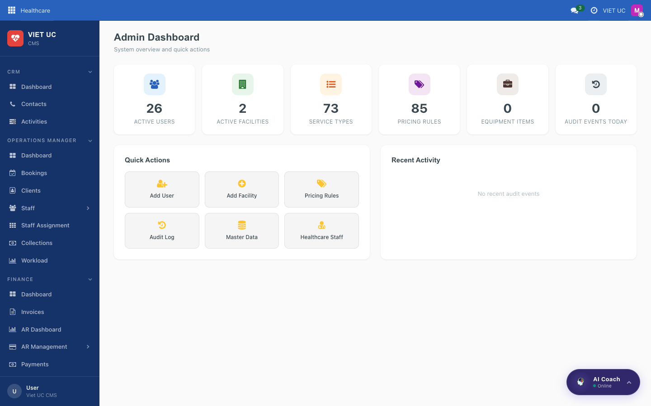
Hình: Bảng điều khiển Quản trị với các thẻ KPI, Thao tác nhanh và Hoạt động gần đây
Nội dung hiển thị trên màn hình
- Các thẻ KPI có thể nhấp để mở danh sách tương ứng:
- Người dùng đang hoạt động
- Cơ sở đang hoạt động
- Loại dịch vụ
- Quy tắc định giá
- Danh mục thiết bị
- Sự kiện kiểm toán hôm nay
- Lưới Thao tác nhanh với các nút: Thêm người dùng, Thêm cơ sở, Quy tắc định giá, Nhật ký kiểm toán, Dữ liệu danh mục, Nhân viên y tế.
- Bảng Hoạt động gần đây, hiển thị những thay đổi được kiểm toán gần nhất trong hệ thống.
Cách thực hiện
- Xem các thẻ KPI ở phía trên để nắm nhanh tổng số hiện tại.
- Nhấp vào một thẻ KPI để mở trực tiếp danh sách tương ứng, ví dụ nhấp *Người dùng đang hoạt động* để mở danh sách người dùng.
- Sử dụng nút Thao tác nhanh để bắt đầu ngay một công việc thường gặp. Ví dụ, *Thêm người dùng* mở trình hướng dẫn tạo người dùng; *Thêm cơ sở* mở biểu mẫu cơ sở mới.
- Xem bảng Hoạt động gần đây để biết nội dung nào vừa được thay đổi và ai đã thực hiện thay đổi.
MẸO Khi chưa biết nên bắt đầu từ đâu, lưới Thao tác nhanh cung cấp những công việc quản trị phổ biến nhất, giúp bạn không phải tìm kiếm qua nhiều menu.

Người dùng và quyền truy cập

Người dùng và vai trò
Đây là danh sách tài khoản người dùng nội bộ, tức những người có thể đăng nhập vào hệ thống. Quan trọng hơn, đây cũng là nơi kiểm soát những gì mỗi người được phép xem và thực hiện bằng cách gán vai trò.
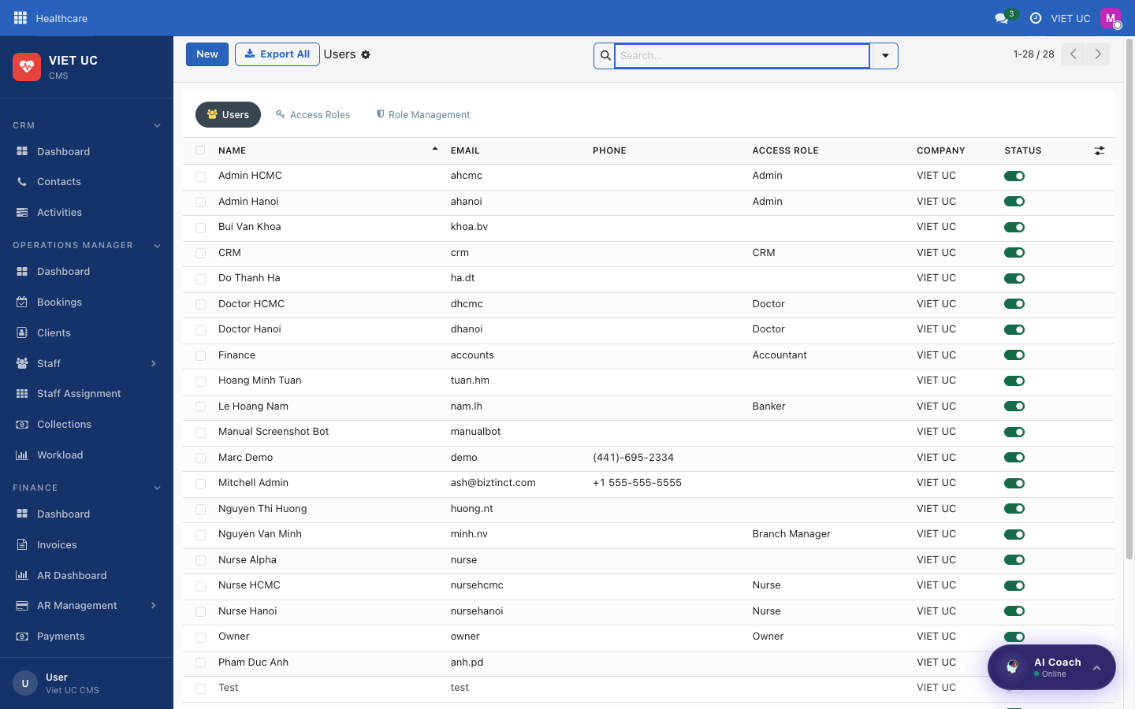
Hình: Danh sách Người dùng và vai trò của các tài khoản nội bộ
Nội dung hiển thị trên màn hình
- Danh sách tất cả tài khoản người dùng nội bộ.
- Nút hoặc tùy chọn tạo người dùng mới, mở trình hướng dẫn tạo người dùng.
Vai trò kiểm soát quyền truy cập như thế nào?
Một vai trò tập hợp các quyền quyết định người dùng có thể xem những menu và bản ghi nào. Ví dụ:
Vai trò | Dữ liệu được phép xem
Điều dưỡng | Chỉ các lịch hẹn được phân công và bệnh nhân thuộc khu vực phụ trách
Quản lý vận hành | Tất cả lịch hẹn trong khu vực phụ trách
Tài chính | Các bản ghi liên quan đến tài chính
Chủ sở hữu / Quản trị viên | Toàn bộ hệ thống

Cách thực hiện
- Mở Người dùng và vai trò để xem danh sách tài khoản.
- Để thêm một người, tạo người dùng mới. Trình hướng dẫn tạo người dùng sẽ mở.
- Trong trình hướng dẫn, nhập tên, tên đăng nhập / email và gán vai trò. Vai trò tự động áp dụng các quyền và nhóm phù hợp.
- Lưu người dùng. Người đó có thể đăng nhập và chỉ nhìn thấy những menu, bản ghi mà vai trò cho phép.
- Để thay đổi quyền truy cập của người dùng hiện có, mở tài khoản và thay đổi vai trò / nhóm tại đây.
LƯU Ý Khả năng xem dữ liệu được quyết định hoàn toàn bởi vai trò đã gán. Nếu một người báo rằng họ “không nhìn thấy” lịch hẹn hoặc bệnh nhân, trước tiên hãy kiểm tra và điều chỉnh vai trò của họ trên màn hình này.

Dữ liệu tham chiếu dùng chung trong ứng dụng

Dữ liệu danh mục
Dữ liệu danh mục là màn hình gồm nhiều thẻ, dùng để quản lý các bảng tham chiếu mà toàn bộ ứng dụng sử dụng. Mọi nội dung xuất hiện trong danh sách lựa chọn ở các màn hình khác, như loại dịch vụ, triệu chứng hoặc nhà cung cấp bảo hiểm, đều được định nghĩa và duy trì tại đây.
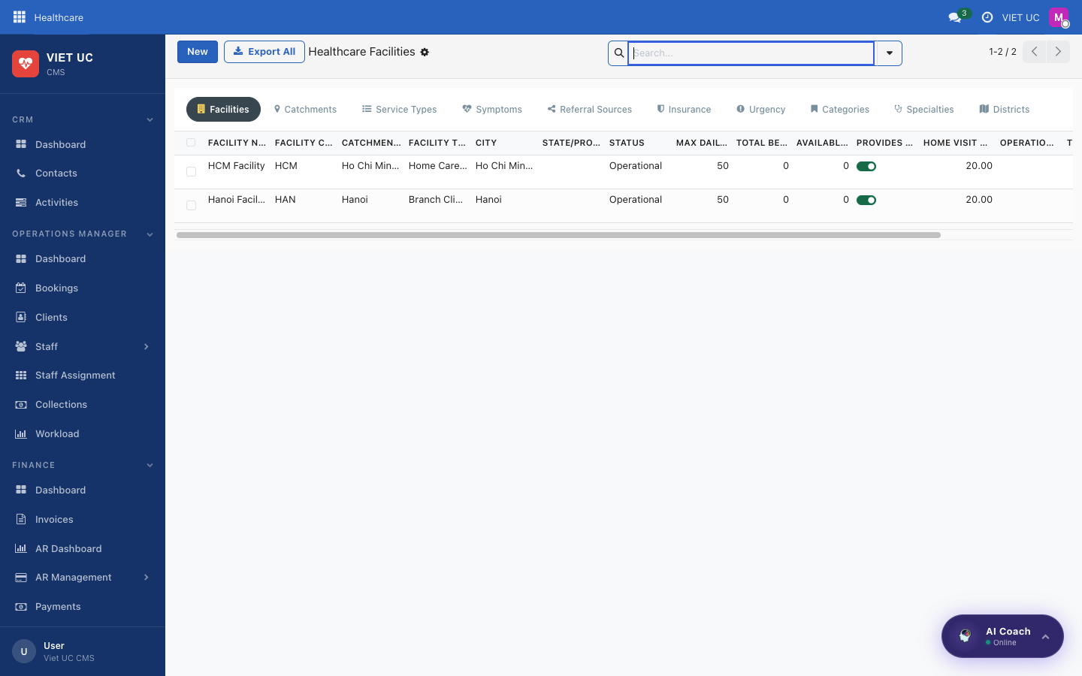
Hình: Màn hình Dữ liệu danh mục với các thẻ điều hướng giữa những bảng tham chiếu
Nội dung hiển thị trên màn hình
Mỗi thẻ là một danh sách kèm biểu mẫu cho một loại dữ liệu tham chiếu:
- Cơ sở — phòng khám / trung tâm chăm sóc tại nhà
- Khu vực phụ trách — khu vực địa lý cung cấp dịch vụ, được dùng để ghép bệnh nhân với nhân viên
- Loại dịch vụ
- Triệu chứng
- Nguồn giới thiệu
- Nhà cung cấp bảo hiểm
- Mức độ khẩn cấp
- Nhóm bệnh nhân
- Chuyên khoa y tế
- Quận/Huyện
Cách thực hiện
- Mở Dữ liệu danh mục và chọn thẻ của danh sách cần quản lý, ví dụ *Loại dịch vụ*.
- Để thêm một mục, tạo bản ghi mới trong danh sách của thẻ đó và nhập thông tin vào biểu mẫu.
- Để thay đổi một mục, mở mục đó từ danh sách và chỉnh sửa.
- Lưu. Mục mới hoặc đã cập nhật sẽ xuất hiện trong các danh sách lựa chọn tương ứng trên toàn ứng dụng.
MẸO Hãy duy trì chính xác dữ liệu Khu vực phụ trách. Dữ liệu này quyết định cách ghép bệnh nhân với nhân viên; một khu vực không còn chính xác có thể làm sai lệch việc phân công lịch hẹn.

Định giá
Mục Định giá lưu các quy tắc được công cụ báo giá sử dụng để tự động tính phí. Khi một lịch hẹn được báo giá, các quy tắc sẽ tự động bổ sung khoản tiền phù hợp mà không cần nhập thủ công.
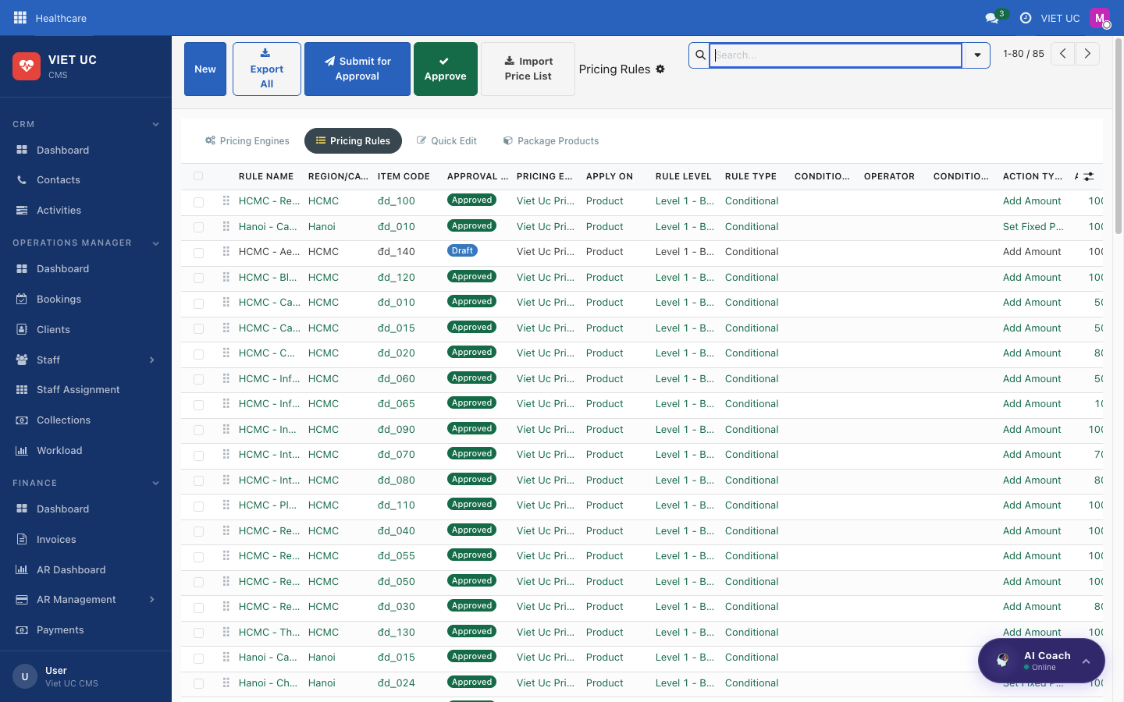
Hình: Các quy tắc Định giá được công cụ báo giá sử dụng
Nội dung hiển thị trên màn hình
- Quy tắc định giá, có thể phụ thuộc vào:
- Khoảng cách, theo dải khoảng cách hoặc đơn giá mỗi km
- Khu vực
- Loại dịch vụ
- Thời gian
- Mức độ khẩn cấp
- Công cụ định giá
- Gói chăm sóc sức khỏe
Cách thực hiện
- Mở Định giá để xem các quy tắc hiện có.
- Để thêm một khoản phí, tạo quy tắc định giá mới; chọn điều kiện áp dụng, ví dụ dải khoảng cách, khu vực, loại dịch vụ, thời gian hoặc mức độ khẩn cấp; sau đó nhập số tiền được cộng thêm.
- Lưu quy tắc. Từ thời điểm đó, công cụ báo giá sẽ tự động áp dụng quy tắc khi một lịch hẹn đáp ứng điều kiện.
- Quản lý công cụ định giá và gói chăm sóc sức khỏe trên cùng màn hình khi cần.
LƯU Ý Khoảng cách lái xe được tính trên lịch hẹn là dữ liệu đầu vào cho các quy tắc theo khoảng cách tại đây. Vì vậy, chi phí di chuyển được tự động áp dụng và không cần nhập thủ công.

Nhân viên, thiết bị và lập lịch

Nhân viên y tế
Đây là danh sách chính của nhân viên y tế, gồm điều dưỡng và bác sĩ. Thông tin được ghi nhận tại đây quyết định những ai có thể được phân công cho lịch hẹn.
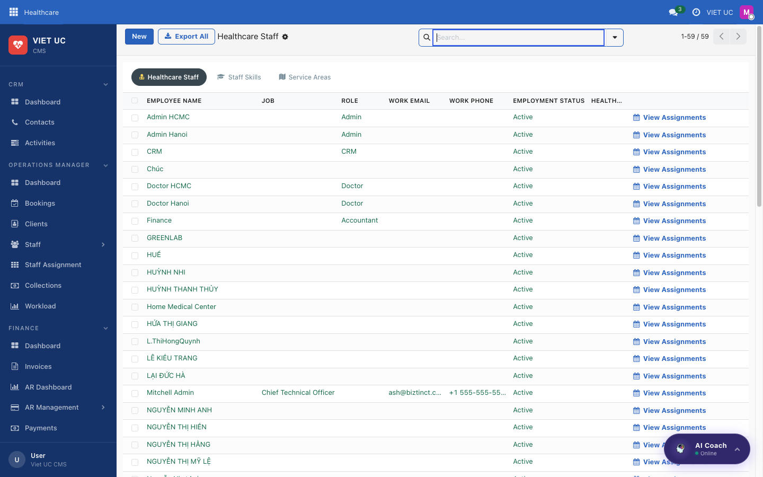
Hình: Danh sách chính Nhân viên y tế
Nội dung hiển thị trên màn hình
- Danh sách tất cả nhân viên y tế.
- Hồ sơ, vai trò, cơ sở / khu vực phụ trách, kỹ năng và khu vực dịch vụ của từng người.
Cách thực hiện
- Mở Nhân viên y tế để xem danh sách.
- Để thêm một người, tạo hồ sơ nhân viên mới và nhập thông tin cá nhân, vai trò, cơ sở / khu vực phụ trách, kỹ năng và khu vực dịch vụ.
- Để cập nhật, mở hồ sơ nhân viên và chỉnh sửa các thông tin trên.
- Lưu. Những thông tin này quyết định ai có thể được phân công cho lịch hẹn, ví dụ hệ thống sẽ đối chiếu kỹ năng và khu vực dịch vụ của nhân viên với yêu cầu của lịch hẹn.
MẸO Luôn cập nhật khu vực phụ trách, kỹ năng và khu vực dịch vụ của từng người để hệ thống đề xuất đúng nhân viên khi phân công lịch hẹn.

Thiết bị
Thiết bị là danh mục các thiết bị di động có thể được gắn với lịch hẹn.
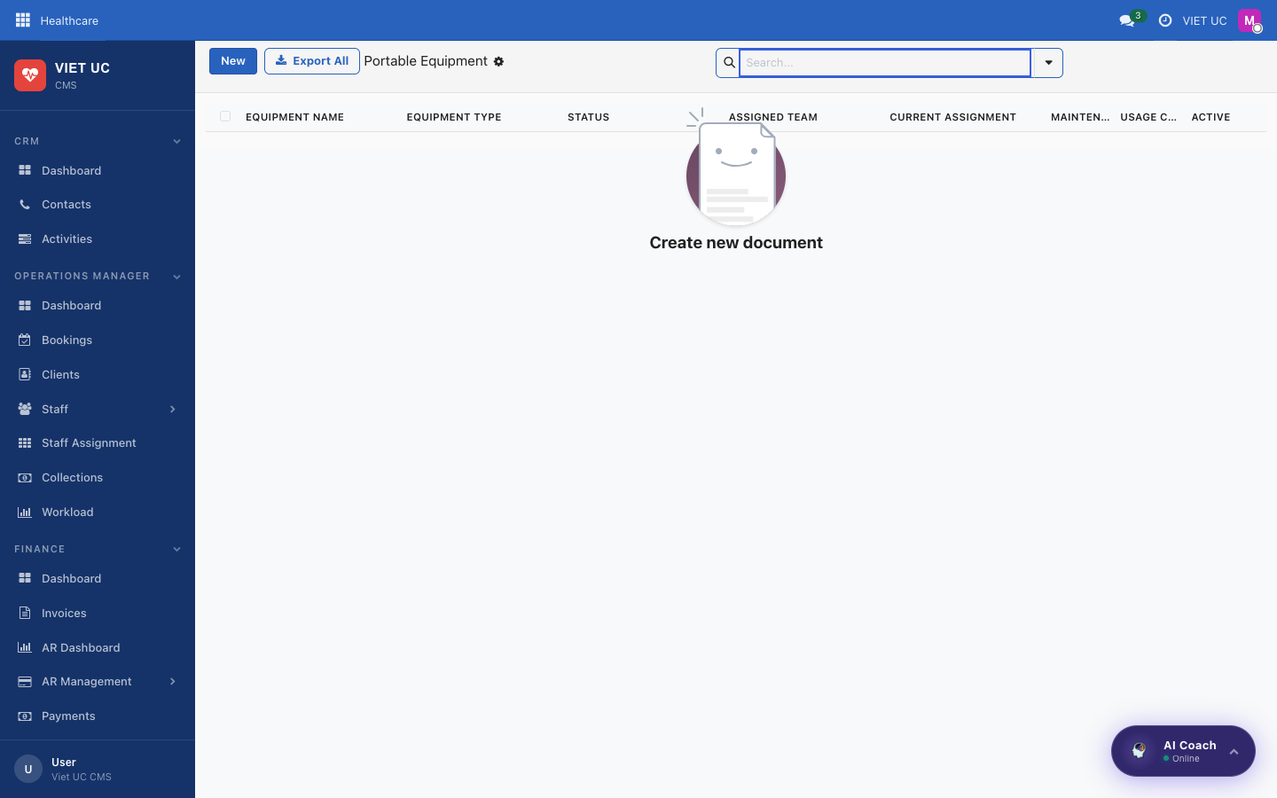
Hình: Danh mục Thiết bị
Nội dung hiển thị trên màn hình
- Danh sách thiết bị di động.
Cách thực hiện
- Mở Thiết bị để xem danh mục.
- Để thêm thiết bị, tạo bản ghi thiết bị mới và lưu.
- Thiết bị sau đó có thể được gắn với lịch hẹn.

Ngày nghỉ lễ
Lịch ngày nghỉ lễ có ảnh hưởng đến việc xếp lịch và định giá. Hãy thêm các ngày nghỉ tại đây để hệ thống nhận biết ngày lễ khi sắp xếp buổi thăm khám và tính báo giá.
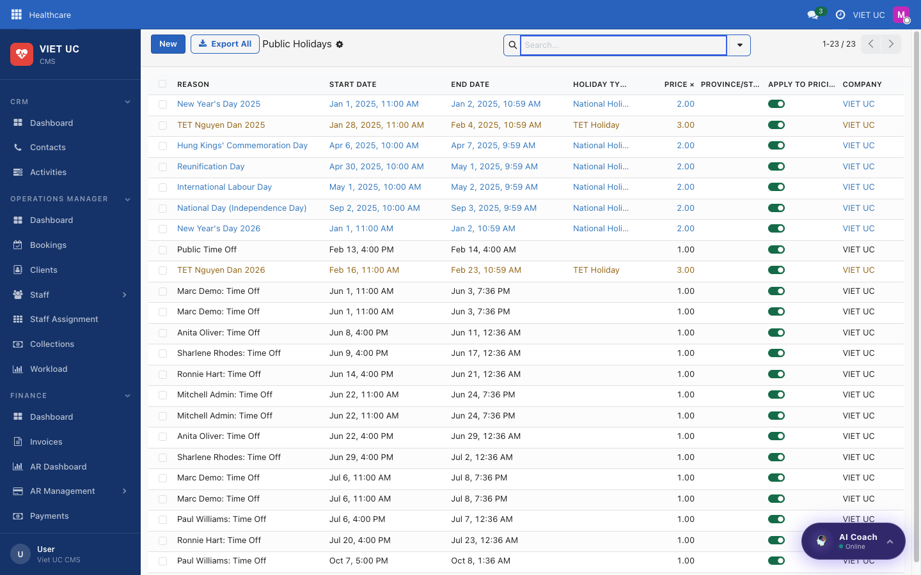
Hình: Lịch Ngày nghỉ lễ

Tuân thủ và cấu hình

Nhật ký kiểm toán
Đây là bản ghi chỉ đọc, lưu lại ai đã thay đổi nội dung gì và vào thời điểm nào nhằm phục vụ tuân thủ. Bạn không thể chỉnh sửa nhật ký; hãy sử dụng để tra cứu và xác nhận sự việc đã xảy ra. Bảng Hoạt động gần đây trên Bảng điều khiển là phần tóm tắt nhanh từ cùng nguồn thông tin.
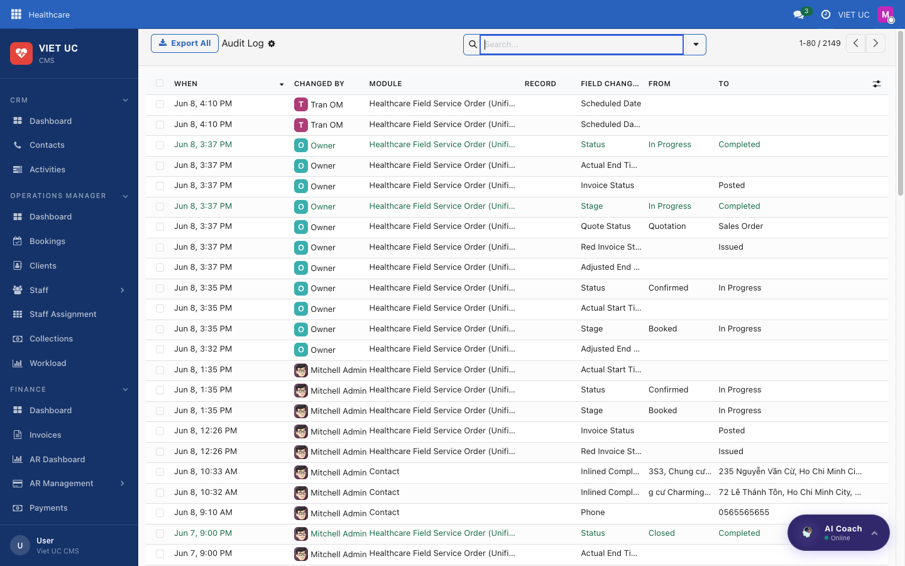
Hình: Nhật ký kiểm toán các thay đổi

Yêu cầu trường dữ liệu
Đây là nơi cấu hình những trường nào trên biểu mẫu là bắt buộc. Sử dụng để bảo đảm nhân viên nhập đầy đủ thông tin thiết yếu trước khi có thể lưu bản ghi.
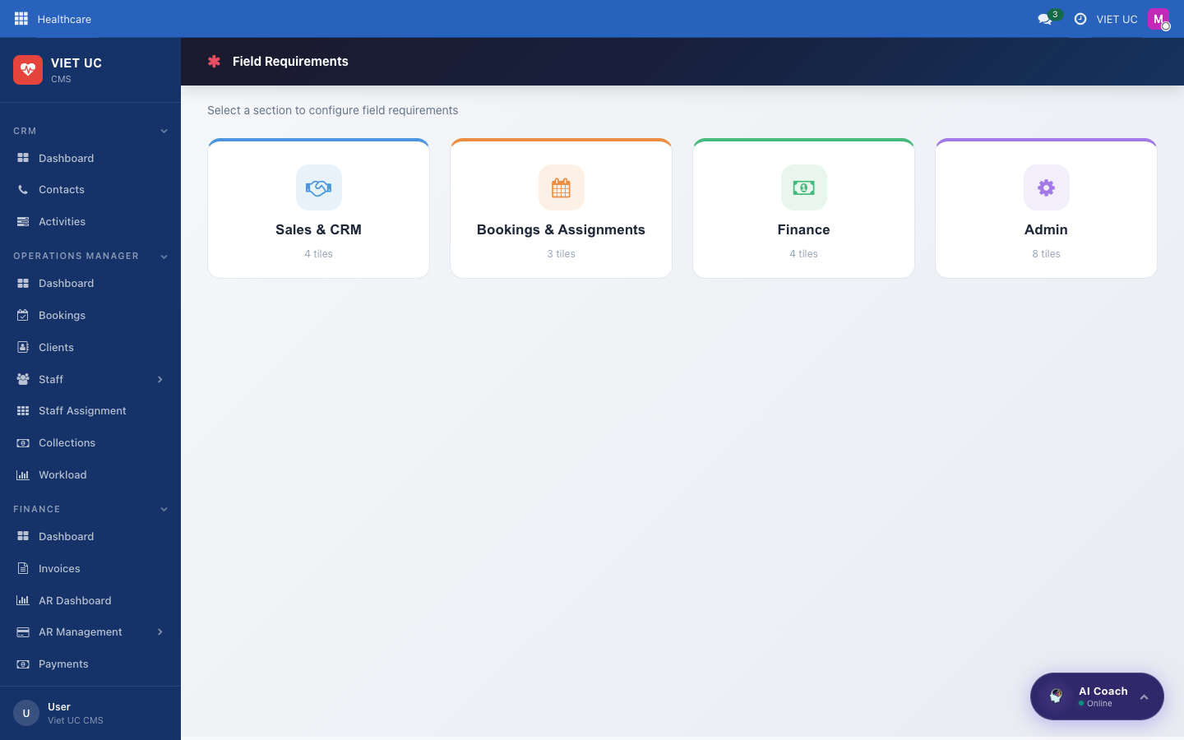
Hình: Cấu hình Yêu cầu trường dữ liệu

Cấu hình thanh bên CMS
Đây là màn hình nâng cao dùng để định nghĩa chính menu bên trái, gồm các nhóm và các mục bên trong. Thay đổi tại đây sẽ làm thay đổi giao diện điều hướng của mọi người dùng, vì vậy thông thường chỉ nên sử dụng trong quá trình thiết lập hệ thống.
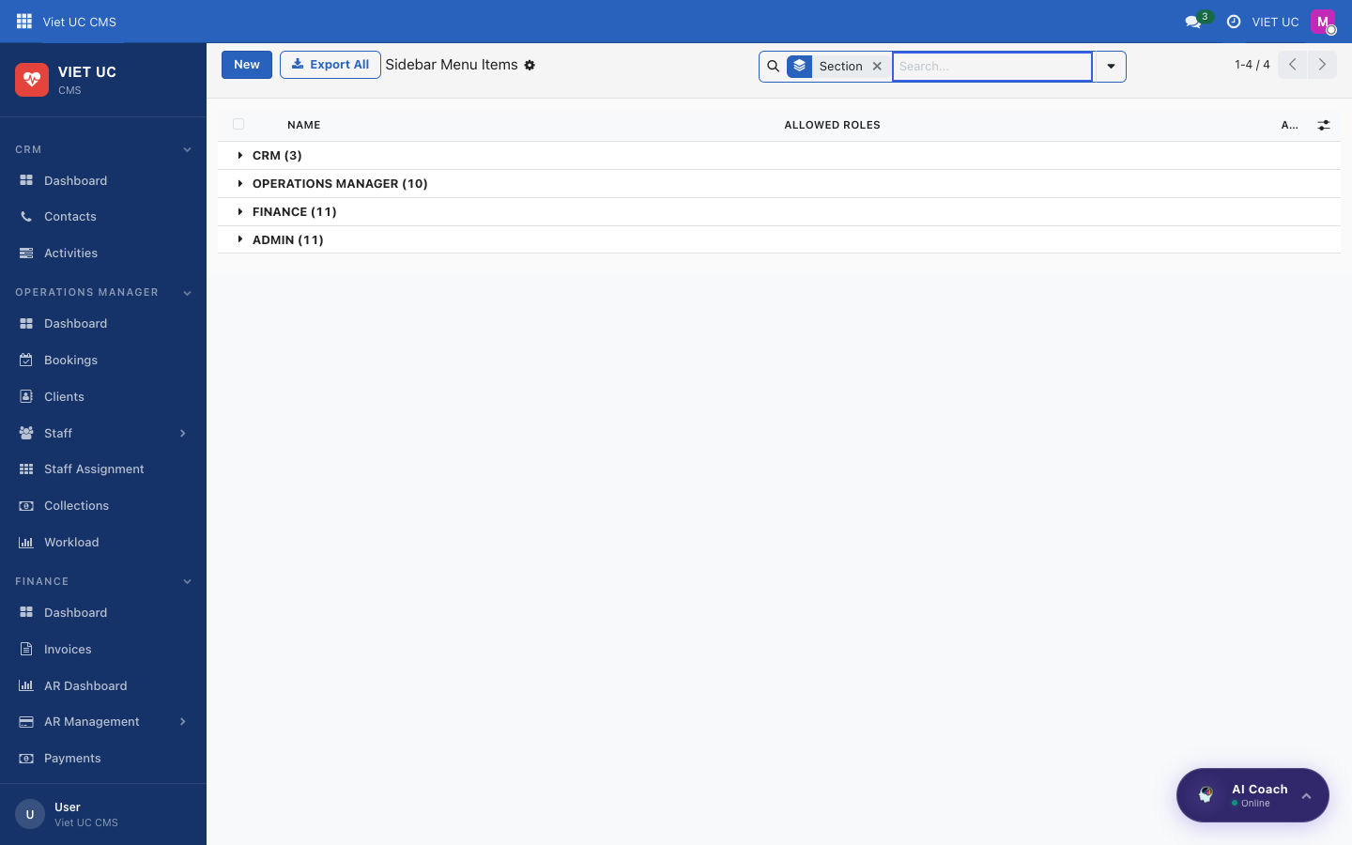
Hình: Cấu hình thanh bên CMS
CẢNH BÁO Cấu hình thanh bên CMS kiểm soát menu của tất cả người dùng. Chỉ thay đổi khi bạn hiểu rõ tác động; một cấu hình sai có thể làm ẩn những menu mà nhân viên cần sử dụng.

Cài đặt
Cài đặt là nơi quản lý cấu hình áp dụng cho toàn hệ thống và mọi người dùng trong công ty.
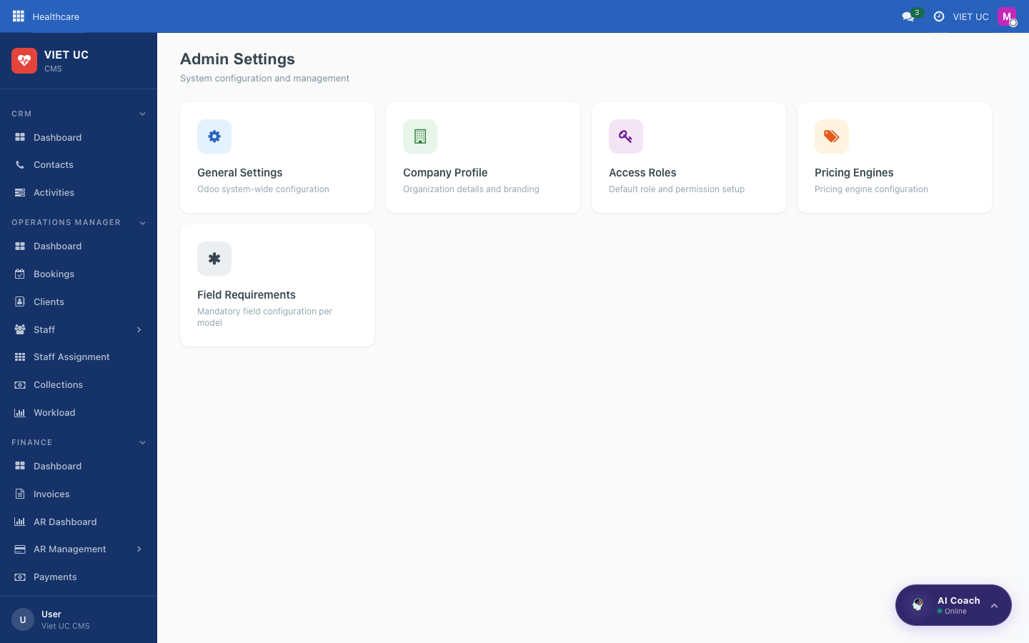
Hình: Màn hình Cài đặt hệ thống
Các nội dung được thiết lập tại đây
- Nhà cung cấp bản đồ / khóa API
- Tùy chọn lập hóa đơn
- Tích hợp
Cách thực hiện
- Mở Cài đặt.
- Tìm tùy chọn cần thiết lập, ví dụ nhà cung cấp bản đồ / khóa API, lập hóa đơn hoặc một tích hợp.
- Nhập hoặc cập nhật giá trị rồi lưu. Thay đổi sẽ áp dụng cho toàn công ty.
LƯU Ý Đây là các tùy chọn dùng chung cho toàn công ty, vì vậy thay đổi sẽ ảnh hưởng đến mọi người dùng. Hãy thiết lập một lần trong quá trình triển khai và chỉ cập nhật khi có nội dung như khóa API hoặc tích hợp cần thay đổi.

Ứng dụng di động dành cho điều dưỡng
Ứng dụng di động dành cho điều dưỡng được sử dụng trên điện thoại để xem lịch thăm khám, mở thông tin bệnh nhân, bắt đầu và hoàn thành dịch vụ, đồng thời đồng bộ công việc với văn phòng. Đây là một Ứng dụng Web Tiến bộ (PWA), nghĩa là ứng dụng chạy trong trình duyệt web trên điện thoại nhưng có thể hoạt động tương tự một ứng dụng thông thường.

Bắt đầu sử dụng

Mở và cài đặt ứng dụng
Đây là thao tác đầu tiên cần thực hiện trên điện thoại trước khi đi thăm khám. Bạn mở ứng dụng trong trình duyệt, đăng nhập một lần và có thể thêm ứng dụng vào Màn hình chính để từ đó mở như một ứng dụng thông thường.
Cách thực hiện:
- Mở trình duyệt web trên điện thoại và truy cập care.biztinct.com/health_pwa.
- Đăng nhập bằng tài khoản điều dưỡng, sử dụng tên đăng nhập và mật khẩu do văn phòng cung cấp.
- Để sử dụng thuận tiện như một ứng dụng, chọn Thêm vào Màn hình chính trong trình duyệt. Biểu tượng ứng dụng sẽ xuất hiện trên điện thoại; chạm vào biểu tượng để mở trực tiếp Ứng dụng Điều dưỡng.
MẸO Sau khi thêm vào Màn hình chính, bạn không cần nhập lại địa chỉ web mỗi lần sử dụng. Chỉ cần chạm vào biểu tượng ứng dụng.

LƯU Ý Ứng dụng lưu tạm dữ liệu trên điện thoại để tiếp tục hoạt động khi tín hiệu mạng yếu. Các thay đổi sẽ tự động đồng bộ về hệ thống sau khi thiết bị kết nối mạng trở lại.

Thanh điều hướng dưới cùng và phần đầu ứng dụng
Thanh điều hướng dưới cùng và phần đầu luôn hiển thị ở mọi màn hình, giúp bạn chuyển nhanh giữa các chức năng.
- Thanh điều hướng dưới cùng gồm bốn thẻ: Lịch hẹn, Bệnh nhân, Gọi, Hồ sơ. Chạm vào một thẻ để chuyển đến màn hình tương ứng.
- Nút chuyển ngôn ngữ VI/EN ở phần đầu: chạm để chuyển ứng dụng giữa tiếng Việt và tiếng Anh.
- Chuông thông báo: hiển thị số lượng thông báo mới; chạm để xem.
LƯU Ý Khi có phiên bản ứng dụng mới, hệ thống sẽ hiển thị một biểu ngữ. Chạm Cập nhật ngay để tải phiên bản mới nhất.

Thẻ Lịch hẹn
Thẻ Lịch hẹn là màn hình làm việc chính trong ngày. Màn hình hiển thị các buổi thăm khám được phân công và cho phép xem theo Ngày, Tuần hoặc Tháng.

Lịch hẹn — Dạng xem Ngày
Sử dụng dạng xem Ngày để theo dõi toàn bộ lịch của một ngày, mỗi buổi thăm khám được hiển thị trên một thẻ riêng. Đây là màn hình được sử dụng nhiều nhất khi đi thăm khám.
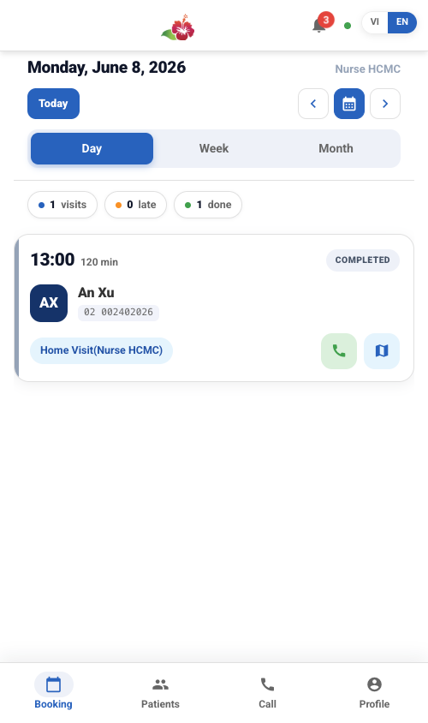
Hình: Dạng xem Ngày liệt kê từng buổi thăm khám dưới dạng thẻ với thời gian, trạng thái và thao tác nhanh
Nội dung hiển thị trên màn hình:
- Phần đầu gồm ngày hiện tại, nút Hôm nay, mũi tên trước/sau và bộ chọn ngày để chuyển đến một ngày bất kỳ.
- Nút chuyển Ngày / Tuần / Tháng để thay đổi cách hiển thị lịch thăm khám.
- Một thẻ lịch hẹn cho mỗi buổi thăm khám, gồm:
- Thời gian và thời lượng của buổi thăm khám.
- Trạng thái, ví dụ Hoàn thành hoặc Đã phân công.
- Tên và mã bệnh nhân.
- Loại dịch vụ.
- Các nút nhanh Gọi và Bản đồ.
Cách thực hiện:
- Chạm Hôm nay để quay lại các lịch thăm khám của ngày hiện tại bất cứ lúc nào.
- Chạm mũi tên trước/sau để chuyển từng ngày hoặc chạm bộ chọn ngày để chuyển thẳng đến một ngày cụ thể.
- Trên thẻ lịch hẹn, chạm Gọi để gọi cho bệnh nhân hoặc Bản đồ để xem chỉ đường đến địa điểm thăm khám.
- Chạm vào khu vực còn lại của thẻ để mở bảng chi tiết lịch hẹn (xem phần *Mở lịch hẹn* bên dưới).
MẸO Trạng thái trên mỗi thẻ được cập nhật theo thời gian thực, giúp bạn nhanh chóng nhận biết buổi thăm khám nào đã hoàn thành và buổi nào chưa thực hiện.

Lịch hẹn — Dạng xem Tuần
Sử dụng dạng xem Tuần để biết các buổi thăm khám được phân bổ như thế nào trong cả tuần.
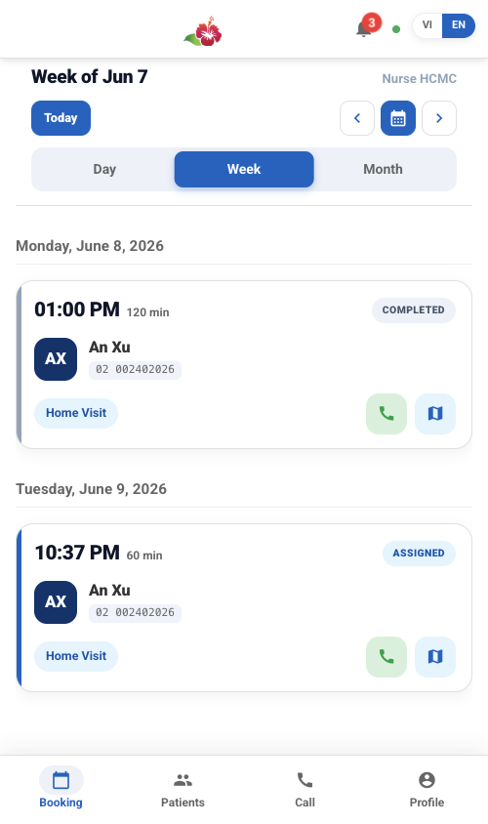
Hình: Dạng xem Tuần nhóm các buổi thăm khám theo ngày
Nội dung hiển thị trên màn hình:
- Phần đầu ngày và nút chuyển Ngày / Tuần / Tháng giống dạng xem Ngày.
- Các buổi thăm khám được nhóm theo ngày trong tuần.
Cách thực hiện:
- Chạm Tuần trên nút chuyển để mở dạng xem này.
- Sử dụng mũi tên trước/sau hoặc bộ chọn ngày để chuyển giữa các tuần.
- Chạm vào một buổi thăm khám để mở bảng chi tiết.

Lịch hẹn — Dạng xem Tháng
Sử dụng dạng xem Tháng để có cái nhìn tổng quan về những ngày có lịch thăm khám.
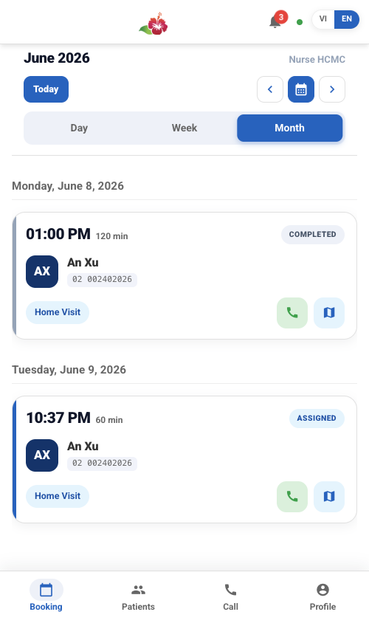
Hình: Dạng xem Tháng dưới dạng lịch, có chấm đánh dấu những ngày có lịch thăm khám
Nội dung hiển thị trên màn hình:
- Lịch tháng đầy đủ.
- Các chấm đánh dấu trên những ngày có lịch thăm khám.
Cách thực hiện:
- Chạm Tháng trên nút chuyển để mở dạng xem này.
- Tìm các chấm đánh dấu để biết ngày nào có lịch thăm khám.
- Chạm vào một ngày để xem các lịch hẹn của ngày đó.

Mở lịch hẹn và quy trình thực hiện dịch vụ của điều dưỡng
Khi chạm vào một buổi thăm khám, bảng chi tiết sẽ mở. Tại đây, bạn thực hiện lần lượt các bước của buổi thăm khám bằng các nút thao tác dịch vụ. Đây là quy trình cốt lõi trong công việc hằng ngày trên ứng dụng.
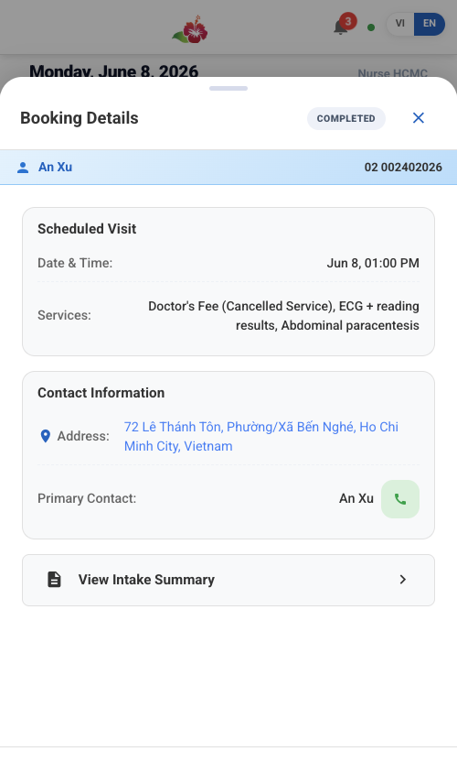
Hình: Bảng chi tiết lịch hẹn với các nút thao tác dịch vụ
Nội dung hiển thị trên màn hình:
- Chi tiết của buổi thăm khám.
- Các nút thao tác dịch vụ hướng dẫn bạn qua từng bước: Chấp nhận, Bắt đầu dịch vụ, Hoàn thành.
Cách thực hiện — quy trình dịch vụ của điều dưỡng:
- Chấp nhận phân công để xác nhận. Thao tác này cho văn phòng biết bạn đã tiếp nhận buổi thăm khám.
- Khi đến nơi, chạm Bắt đầu dịch vụ để khởi động bộ đếm giờ của buổi thăm khám.
- Ghi nhận thông tin lâm sàng trong quá trình thực hiện.
- Khi kết thúc, chạm Hoàn thành để hoàn tất dịch vụ.
Nút | Chức năng
Chấp nhận | Xác nhận tiếp nhận phân công
Bắt đầu dịch vụ | Khởi động bộ đếm giờ khi đến nơi
Hoàn thành | Đánh dấu dịch vụ đã hoàn tất

LƯU Ý Khi bạn thực hiện các bước trên, trạng thái lịch hẹn được cập nhật theo thời gian thực và đồng bộ về văn phòng, giúp nhóm vận hành luôn theo dõi được tiến độ hiện tại.

Thẻ Bệnh nhân

Danh sách bệnh nhân
Thẻ Bệnh nhân cho phép tìm kiếm những người thuộc phạm vi chăm sóc để xem thông tin trước hoặc trong buổi thăm khám.
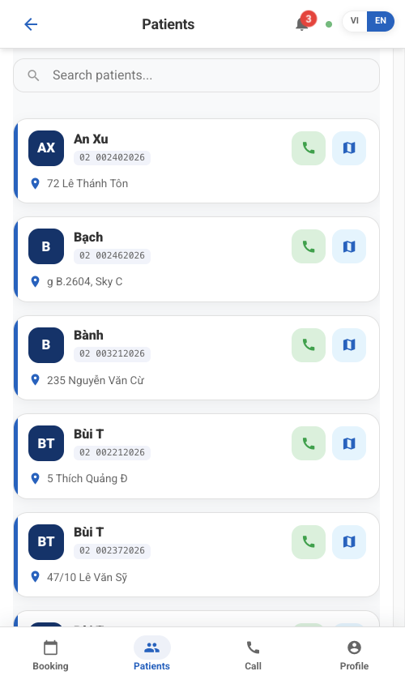
Hình: Thẻ Bệnh nhân với danh sách có thể tìm kiếm và thông tin chi tiết
Nội dung hiển thị trên màn hình:
- Ô tìm kiếm bệnh nhân.
- Danh sách bệnh nhân và thông tin chi tiết, giới hạn trong các bệnh nhân thuộc khu vực phụ trách của bạn.
Cách thực hiện:
- Nhập tên vào ô tìm kiếm để tìm bệnh nhân.
- Chạm vào một bệnh nhân để xem thông tin.
LƯU Ý Bạn chỉ có thể xem bệnh nhân thuộc khu vực phụ trách của mình.

Thẻ Gọi

Gọi nhanh cho phòng khám
Thẻ Gọi là lối tắt để gọi cho phòng khám bất cứ khi nào cần liên hệ với văn phòng.
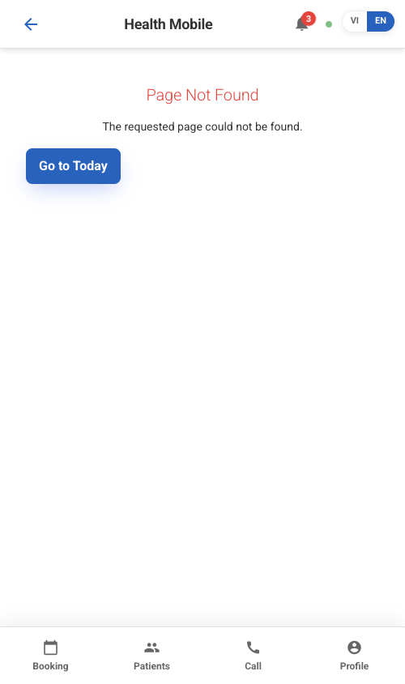
Hình: Thẻ Gọi cho phép gọi số điện thoại phòng khám chỉ bằng một thao tác
Cách thực hiện:
- Chạm vào thẻ Gọi.
- Chạm nút gọi để quay số điện thoại của phòng khám.

Thẻ Hồ sơ

Hồ sơ, đồng bộ và đăng xuất
Thẻ Hồ sơ hiển thị tài khoản đang đăng nhập và cung cấp các nút để đồng bộ dữ liệu hoặc đăng xuất an toàn.
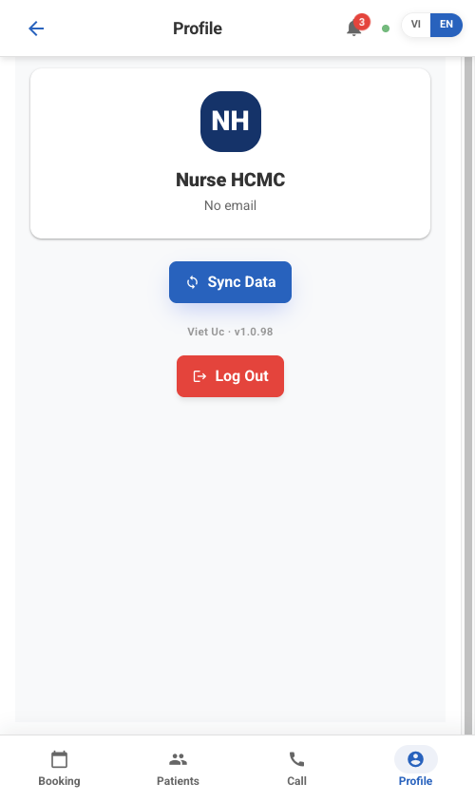
Hình: Thẻ Hồ sơ hiển thị tên, email, nút Đồng bộ dữ liệu và Đăng xuất
Nội dung hiển thị trên màn hình:
- Tên và email của bạn.
- Nút Đồng bộ dữ liệu.
- Nút Đăng xuất màu đỏ.
Cách thực hiện:
- Chạm Đồng bộ dữ liệu để tải dữ liệu mới nhất từ văn phòng và gửi lên các thay đổi đã thực hiện khi không có mạng.
- Chạm Đăng xuất khi kết thúc sử dụng ứng dụng.
Nút | Chức năng
Đồng bộ dữ liệu | Tải dữ liệu mới nhất và gửi lên các thay đổi đã thực hiện ngoại tuyến
Đăng xuất | Đăng xuất và xóa dữ liệu bệnh nhân được lưu tạm trên thiết bị

CẢNH BÁO Khi đăng xuất, dữ liệu bệnh nhân được lưu tạm trên thiết bị sẽ bị xóa để bảo vệ quyền riêng tư. Chỉ đăng xuất khi thực sự kết thúc phiên làm việc và phải bảo đảm mọi thay đổi ngoại tuyến đã được đồng bộ trước đó.

MẸO Nếu dữ liệu có vẻ chưa cập nhật, hãy chạm Đồng bộ dữ liệu. Đây cũng là cách gửi các thay đổi ngoại tuyến về văn phòng sau khi thiết bị có kết nối mạng trở lại.

Phụ lục — Thuật ngữ, trạng thái và vai trò
Phụ lục này là tài liệu tham chiếu nhanh. Khi gặp một nhãn trạng thái, màu sắc hoặc tên vai trò trong CMS mà chưa rõ ý nghĩa, hãy tra cứu tại đây. Trong thời gian làm quen với hệ thống, bạn có thể mở phụ lục ở một thẻ trình duyệt riêng để tiện tham khảo.

Tổng quan các trạng thái
Đây là những nhãn xuất hiện thường xuyên nhất trên các bản ghi trong CMS. Mỗi nhãn cho biết bản ghi đang ở giai đoạn nào trong quy trình.

Trạng thái lịch hẹn
Lịch hẹn chuyển qua các trạng thái sau từ lúc được tạo đến khi hoàn tất. Trạng thái hiện tại quyết định những thao tác tiếp theo có thể thực hiện.
Nội dung hiển thị trên màn hình:
Trạng thái | Ý nghĩa
Nháp | Đã tạo nhưng chưa được xác nhận
Đã xác nhận / Đã đặt lịch | Bệnh nhân đã xác nhận và lịch hẹn đã có báo giá
Đã phân công | Một nhân viên đã được phân công cho lịch hẹn
Đang thực hiện | Dịch vụ đang được thực hiện
Hoàn thành | Dịch vụ đã hoàn tất
Hoàn thành — Chờ lập hóa đơn | Dịch vụ do nhân viên bán thời gian thực hiện đã hoàn tất; văn phòng vẫn cần lập hóa đơn
Đã hủy | Lịch hẹn đã bị hủy
Đã đóng | Lịch hẹn đã được hoàn tất và khóa

LƯU Ý “Hoàn thành — Chờ lập hóa đơn” không giống “Hoàn thành”. Trạng thái này có nghĩa là dịch vụ đã kết thúc nhưng việc lập hóa đơn vẫn chưa hoàn tất; văn phòng phải tạo hóa đơn trước khi có thể đóng lịch hẹn.

Trạng thái liên hệ
Trạng thái liên hệ cho biết mối quan hệ hiện tại với một người hoặc khách hàng tiềm năng, giúp xác định ai cần được theo dõi và ai đã đặt lịch.
Nội dung hiển thị trên màn hình:
Trạng thái | Ý nghĩa
Đang hoạt động / Liên hệ ban đầu | Một liên hệ mới hoặc đang được xử lý
Khách hàng tiềm năng | Liên hệ cần tiếp tục theo dõi
Đặt lịch | Liên hệ đã đặt một dịch vụ
Mất cơ hội đặt lịch | Cơ hội đặt lịch không chuyển đổi thành công
Thư rác | Liên hệ không hợp lệ hoặc không mong muốn

Trạng thái phân công
Trạng thái phân công theo dõi tiến độ của một nhân viên đối với một công việc, từ lúc được phân công đến khi hoàn thành.
Nội dung hiển thị trên màn hình:
Trạng thái | Ý nghĩa
Đã phân công | Điều dưỡng đã được phân công công việc
Đã xác nhận | Điều dưỡng đã chấp nhận công việc
Đang thực hiện | Điều dưỡng đã bắt đầu công việc
Hoàn thành | Điều dưỡng đã hoàn thành công việc
Đã hủy | Phân công đã bị hủy

LƯU Ý Một phân công thông thường chuyển theo thứ tự Đã phân công → Đã xác nhận → Đang thực hiện → Hoàn thành. Phân công có thể bị hủy tại bất kỳ thời điểm nào.

Trạng thái thanh toán
Trạng thái thanh toán cho biết khoản tiền đang ở đâu. Điều này đặc biệt quan trọng khi điều dưỡng thu tiền mặt tại hiện trường.
Nội dung hiển thị trên màn hình:
Trạng thái | Ý nghĩa
Đã thu | Khoản thanh toán đã được tiếp nhận
Chờ bàn giao | Tiền mặt đang do điều dưỡng giữ và chưa được bàn giao cho văn phòng
Đã bàn giao / Đã đối soát | Tiền mặt đã được bàn giao cho văn phòng và khớp với sổ sách
Thất bại / Đã hoàn tiền | Thanh toán không thành công hoặc đã được hoàn lại

CẢNH BÁO Trạng thái “Chờ bàn giao” có nghĩa là tiền mặt thực tế vẫn đang do điều dưỡng giữ. Khoản tiền này chưa được tính là đã về văn phòng cho đến khi trạng thái chuyển thành “Đã bàn giao / Đã đối soát”.

Vai trò và quyền xem dữ liệu
Vai trò quyết định những màn hình và bản ghi mà người dùng có thể xem. Cơ chế này giúp mỗi người chỉ tập trung vào dữ liệu thuộc phạm vi trách nhiệm của mình.

Ai được xem nội dung nào?
Nội dung hiển thị trên màn hình:
Vai trò | Dữ liệu được phép xem
Điều dưỡng | Chỉ các lịch hẹn được phân công cho mình và bệnh nhân thuộc khu vực phụ trách
Quản lý vận hành | Tất cả lịch hẹn và bệnh nhân trong khu vực phụ trách
Tài chính | Các màn hình Tài chính
Chủ sở hữu / Quản trị viên | Toàn bộ hệ thống

LƯU Ý Một người dùng có thể được gán nhiều vai trò. Quyền truy cập của họ là tổng hợp quyền của tất cả vai trò; ví dụ, người vừa có vai trò Tài chính vừa là Quản lý vận hành sẽ nhìn thấy cả hai nhóm màn hình.

Mẹo hữu ích cho người dùng mới
Những thói quen nhỏ dưới đây sẽ giúp công việc hằng ngày trên CMS nhanh và hiệu quả hơn.
- Thay đổi toàn bộ số liệu cùng lúc: sử dụng bộ lọc thời gian trên bảng điều khiển để cập nhật đồng thời tất cả số liệu trên bảng đó.
- Xem các bản ghi tạo nên một chỉ số: nhấp vào một thẻ KPI để mở danh sách các bản ghi được tính trong chỉ số.
- Quay lại bước trước: sử dụng đường dẫn điều hướng ở góc trên bên trái để trở về màn hình trước.
- Kiểm tra lịch sử bản ghi: nhật ký trao đổi trên bản ghi lưu toàn bộ lịch sử, giúp bạn biết điều gì đã xảy ra và vào thời điểm nào.
- Yêu cầu trợ giúp: Trợ lý AI ở góc dưới bên phải có thể trả lời câu hỏi của bạn.
MẸO Khi một số liệu trên bảng điều khiển có vẻ bất thường, hãy nhấp vào thẻ KPI để xem các bản ghi thực tế trước khi báo cáo vấn đề. Dữ liệu chi tiết thường giải thích được nguyên nhân của số liệu.

